國立臺北商業大學

資訊管理系

110資訊系統專案設計

系統手冊



組 別：第110403組

題 目：DearFurkid

指導老師：唐震 老師

組 長：10746012詹仲

組 員：10746001邱竑達　10746005蔡亞穎

10746015高家羚

中華民國110年11月24日

**目錄**

第1章 背景與動機10

1-1簡介10

1-2問題與機會11

1-3相關系統功能12

第2章 系統目標與預期成果14

2-1系統目標14

2-2預期成果16

第3章 系統規格17

3-1系統架構17

3-2系統軟、硬體架構需求與技術平台21

3-3使用標準與工具22

第4章 專案管理23

4-1專案時程23

4-2專案組織與分工24

第5章 需求模型25

5-1使用者需求25

5-2使用個案圖(Use case diagram)27

5-3使用個案描述28

5-4分析類別圖33

第6章 設計模型34

6-1循序圖(Sequence diagram)34

6-2設計類別圖(Design class diagram)39

第7章 實作模型40

7-1佈署圖(Deployment diagram)40

7-2套件圖(Package diagram)40

7-3元件圖(Component diagram)41

7-4狀態機(State machine)41

第8章 資料庫設計42

8-1資料庫關聯表42

8-2表格及其Meta data43

第9章 程式規格45

9-1元件清單及其規格描述45

第10章 測試模型52

10-1測試計畫52

10-2測試個案與測試結果資料53

第11章 操作手冊64

第12章 使用手冊65

12-1網頁使用手冊65

第13章 個人感想84

第14章 參考資料91

文件附錄192

文件附錄2122

**表目錄**

表1-3-1系統功能表13

表3-2-1環境測試表21

表3-2-2軟硬體需求表21

表3-3-1使用標準與工具表22

表4-1-1專案時程表23

表4-2-1分工表24

表5-1-1功能需求表25

表5-1-2非功能性需求表26

表8-1-1資料庫關聯表42

表8-2-1資料表描述：用戶資料43

表8-2-2資料表描述：行事曆行程43

表8-2-3資料表描述：寵物記帳44

表9-1-1行事曆功能列表45

表9-1-2寵物記帳功能列表45

表9-1-3行事曆新增事件46

表9-1-4行事曆編輯事件46

表9-1-5行事曆刪除事件47

表9-1-6行事曆搜尋事件47

表9-1-7行事曆篩選事件48

表9-1-8寵物記帳查看花費48

表9-1-9寵物記帳修改花費49

表9-1-10寵物記帳刪除花費49

表9-1-11註冊功能列表50

表9-1-12註冊會員50

表9-1-13登入會員51

表9-1-14登出51

表10-2-1 註冊測試結果54

表10-2-2 登入測試結果54

表10-2-3 修改密碼測試結果55

表10-2-4會員測試結果55

表10-2-5 散步地圖測試結果59

表10-2-6 寵物住宿測試結果59

表10-2-7 寵物美容測試結果59

表10-2-8 寵物訓練測試結果60

表10-2-9 寵物領養測試結果60

表10-2-10 寵物商城測試結果60

表10-2-11 看診項目測試結果61

表10-2-12 健康檢查測試結果61

表10-2-13 寵物住宿測試結果61

表10-2-14 寵物葬儀測試結果62

表10-2-15 常見問題測試結果62

表10-2-16 常見Q&A測試結果62

表10-2-17 LineBot測試結果63

表11-1-1網頁操作手冊64

表12-1-1 使用手冊之登入註冊65

表12-1-2 使用手冊之首頁資訊圖66

表12-1-3 使用手冊之提醒事項67

表12-1-4 使用手冊之提醒事項新增事件67

表12-1-5 使用手冊之提醒事項修改事件68

表12-1-6 使用手冊之提醒事項刪除事件68

表12-1-7 使用手冊之修改密碼69

表12-1-8 使用手冊之關於我們69

表12-1-9 使用手冊之寵物記帳70

表12-1-10 使用手冊之寵物記帳新增花費70

表12-1-11 使用手冊之修改花費71

表12-1-12 使用手冊之刪除花費71

表12-1-13 使用手冊之散步地圖72

表12-1-14 使用手冊之寵物住宿73

表12-1-15 使用手冊之寵物美容74

表12-1-16 使用手冊之寵物訓練75

表12-1-17 使用手冊之寵物領養76

表12-1-18 使用手冊之寵物商城76

表12-1-19 使用手冊之看診項目77

表12-1-20 使用手冊之健康檢查78

表12-1-21 使用手冊之醫院地圖79

表12-1-22 使用手冊之寵物葬儀80

表12-1-23 使用手冊之常見問題81

表12-1-23 使用手冊之常見Q&A82

表12-1-24使用手冊之加入好友(LINE)83

**圖目錄**

圖3-1-1系統架構圖(1/5)17

圖3-1-2網頁架構圖(2/5)18

圖3-1-3網頁架構圖(3/5)19

圖3-1-4網頁架構圖(4/5)19

圖3-1-5網頁架構圖(5/5)20

圖5-2-1使用者個案圖27

圖5-3-1註冊會員活動圖28

圖5-3-2使用者登入活動圖29

圖5-3-3修改會員資料流程圖29

圖5-3-4個人資料修改活動圖30

圖5-3-5花費管理活動圖31

圖5-3-6行程管理活動圖31

圖5-3-7意見回饋活動圖32

圖5-4-1分析類別圖33

圖6-1-1註冊循序圖34

圖6-1-2登入循序圖35

圖6-1-3修改會員密碼循序圖36

圖6-1-4行事曆管理循序圖37

圖6-1-5寵物花費管理循序圖38

圖6-2-1設計類別圖39

圖7-1-1佈署圖40

圖7-1-2套件圖40

圖7-1-3元件圖41

圖7-1-4狀態機41

**第1章 背景與動機**

**1-1簡介**

**一、飼養寵物的原因與現今狀況**

近年來，飼養寵物的人逐年遞增，其中一原因為物價漲幅過高，導致很多年輕人結婚卻不敢生小孩，進而選擇飼養寵物；另一方面，現代人生活壓力過大，因此選擇飼養療癒的寵物來抒發生活壓力。

現在的人飼養寵物不單單只是滿足寵物的食衣住行，而是會將寵物視同小孩子般，平時帶寵物去上課、美容、寵物遊樂場、認識不同的寵物朋友，讓寵物的生活變得更加多元化，當有一天寵物生病去世了，現在也有寵物殯葬等相關的服務項目提供給飼養寵物的主人們。

**二、寵物管理相關系統背景與現今狀況**

目前寵物管理的網頁並不多，經過組員研討分析後，發現功能基本上都大同小異，也不夠生活化。所以本專題做出一個優化和新增新項目的網頁，讓寵物和主人之間的關係更緊密，幫助使用者記錄寵物的日常生活，同時也具備寵物醫院和寵物商城的功能，讓使用者可以輕鬆查詢寵物醫療和寵物用品等其他相關資訊。

本網站目前是以「狗狗資訊類**」**為主，且本專題可以在各類裝置上使用，例如手機、平板、電腦等等，提供寵物醫院地圖、各類商家連結，讓使用者購入寵物用品及進行相關醫療服務時能夠更加便利。

**1-2問題與機會**

**問題一：飼養寵物的人逐年提升**

情況：

隨著物價逐年增高，許多新婚夫妻不生小孩改為飼養寵物。在這種情況下，新婚族群會增加飼養寵物的機率。

機會：

本專題「DearFurkid」為新飼養寵物或已經飼養寵物的飼主提供了許多實用且多元化的服務。新手飼主可以使用DearFurkid來進行網頁上的各項功能，使用者可以透過DearFurkid查看一些寵物資訊以及寵物玩樂、美容的地點，也可以記錄寵物的生活花費。

**問題二：寵物醫療相關問題**

情況：

現今寵物的日常生活已逐漸趨近於人類生活形式，但其中醫療方面對於飼主來說，我們認為是比較沒有那麼重視的。

機會：

DearFurkid提供寵物醫院功能，寵物醫院裡有多個項目供使用者使用，例如寵物生病時，可以利用寵物醫院的看診項目來對照寵物看的科別及寵物日常上的常見問題，或附近的寵物醫院等各項資訊。

**1-3相關系統功能**

本專題組員們找了許多網路上與寵物資訊相關的網頁，組員們參考了兩款，分別是「11Pets」及「Afurkid毛小孩寵物資訊」，前者具有手機版，有領養的管道，且具有寵物醫院等相關資訊；後者是網頁版，有許多與寵物資訊相關的活動，也有關於寵物生活上必備的所需物品資訊等；「DearFurkid」將上面兩個寵物資訊網站的優點結合，提供使用者更全面方便的寵物資訊系統，例如：寵物記帳、行事曆等功能，更提供寵物各方面需求的推薦場所。

表1-3-1系統功能表

●：具備該功能

|  |  |  |  |
| --- | --- | --- | --- |
| 平台  項目 | DearFurkid | 11IPets：呵護寵物 | Afurkid  毛小孩寵物資訊 |
| Web | ● |  | ● |
| APP (iOS) |  | ● |  |
| 主題類別 | 資訊分享、行事曆、寵物領養、寵物資訊管理 | 寵物管理、定位服務、收養專區 | 資訊分享 |
| 會員系統 | ● | ● | ● |
| 文章推薦 | ● |  | ● |
| 領養資訊 | ● | ● | ● |
| 寵物葬儀 | ● |  | ● |
| LINE客服 | ● |  |  |
| 意見回饋 | ● | ● | ● |
| 行事曆 | ● | ● |  |
| 寵物記帳 | ● |  |  |
| 商家資訊 | ● | ● |  |

**第2章 系統目標與預期成果**

**2-1系統目標**

「DearFurkid」系統目標可以分為下列五項：

1. 人性化使用者界面
2. 各項功能列表簡單明瞭使用輕鬆。
3. 目前提供台灣六都可用資訊
4. 散步地圖：依台灣六都尋找最近寵物公園、娛樂地點。
5. 寵物美容：依台灣六都尋找最近美容寵物店。
6. 寵物住宿：提供寵物旅館相關資訊供使用者參考、使用。
7. 寵物訓練：提供寵物訓練資訊。
8. 寵物醫院：提供寵物醫院各方面資訊等。
9. 寵物領養：提供動物領養等相關資訊。
10. 寵物葬儀：提供寵物過世後之後續處理場所。
11. 連結外部資訊
12. 寵物商城：將依照使用者需求的寵物商品，連結相關商家連結，方便

使用者直接購物。

1. 寵物醫院：連結寵物醫院供使用者找尋寵物醫院，並提供該寵物醫院

看診項目、醫院地圖等。

1. 領養資訊：連結全台寵物收容所領養相關資訊，提供使用者領養寵物

的管道。寵物領養介面未做地區分類，主要是因為選擇寵物是靠喜不

喜歡決定，若是想領養的準飼主就要不限地區去領養自己喜歡的寵物。

1. 排程功能
   1. 行事曆：可讓使用者自行新增待辦事項。
2. 提高用戶使用性
3. 提供店家資訊：推薦使用者附近的寵物商家、醫院、散步資訊等。
4. 提供LINE諮詢功能：使用者有任何問題都能夠透過LINE連結加入

　　　好友進行1對1詢問，服務時間為週一到週六上午9點至晚上6點。

1. 通知未來一周排程：將行事曆功能連結Email，發送未來一周的排程

提醒使用者。

1. 提供使用者推薦店家、文章：提供使用者閱讀、參考的指標。

**2-2預期成果**

1. 全方面寵物網站：
2. 定期更新網站內容、商家資訊，提供使用者最新的資訊。
3. 新增台灣六都的寵物美容、住宿、訓練商家資訊及散步地圖。
4. 透過網站資訊讓使用者可以快速使用網頁提供的資訊預約寵物美容

及寵物住宿。

1. 網站高使用率
2. 聚集愛好寵物的飼主們，使用網站所提供相關資訊。
3. 使用行事曆排程，寄送未來排程至使用者信箱。
4. 寵物記帳
   1. 使用者使用記帳本後可以得到寵物花費的相關資訊。

**第3章 系統規格**

**3-1系統架構**

「DearFurkid」系統架構如圖3-1-1所示，網站功能有「會員管理」、「日常生活」、「寵物商城」、「寵物醫院」，使用者可透過這些功能記錄、查詢寵物相關事項；網頁主要功能為提供使用者記錄寵物的生活以及查詢寵物各項資訊的管道。

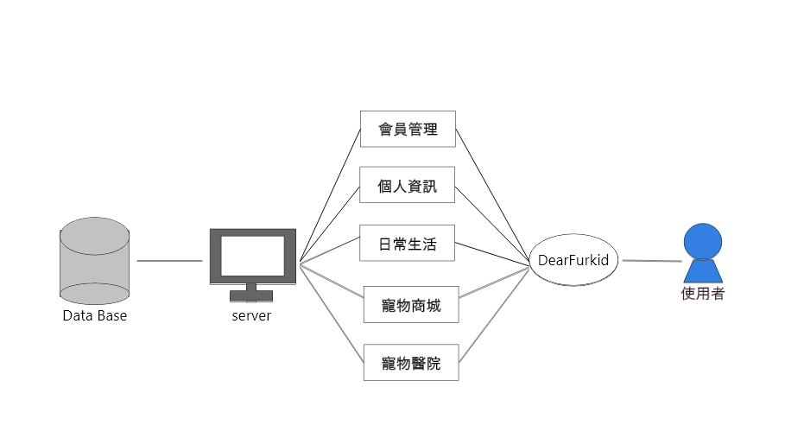

圖3-1-1系統架構圖

「DearFurkid」網頁架構如圖3-1-2 ~ 3-1-5所示，使用者可透過「會員管理」、「寵物系統」、「行事曆」得到完善的體驗；「DearFurkid」使用者使用「寵物系統」功能，進行寵物日常的相關管理，其中「日常生活」、「寵物商城」、「寵物醫院」提供各類別資訊，幫助使用者快速且完善的規劃寵物的相關事項。

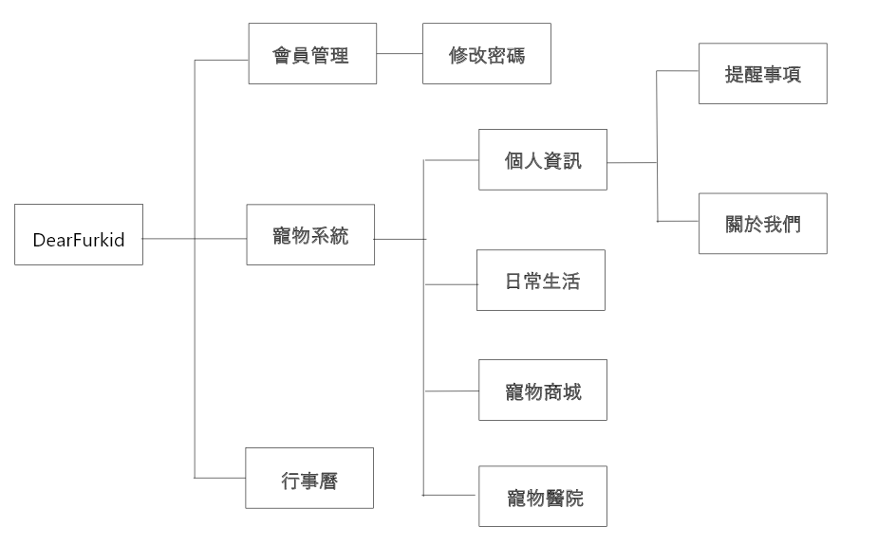

圖3-1-2網頁架構圖(1/4)

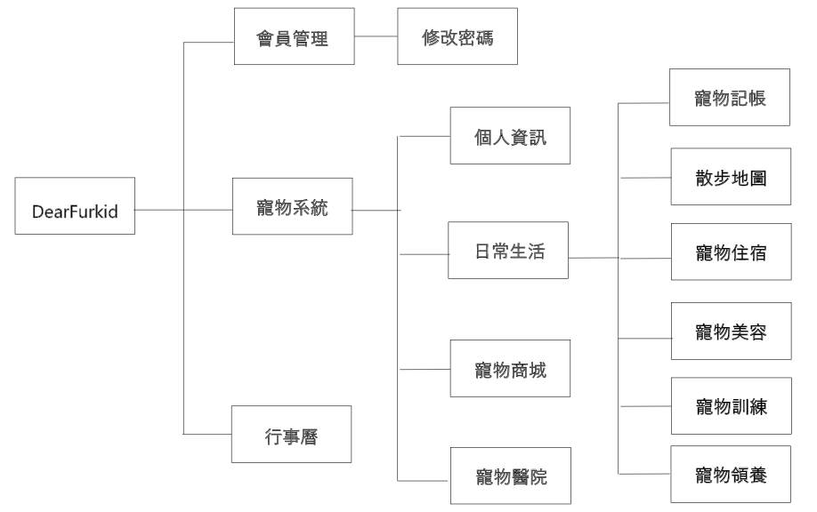

圖3-1-3網頁架構圖(2/4)

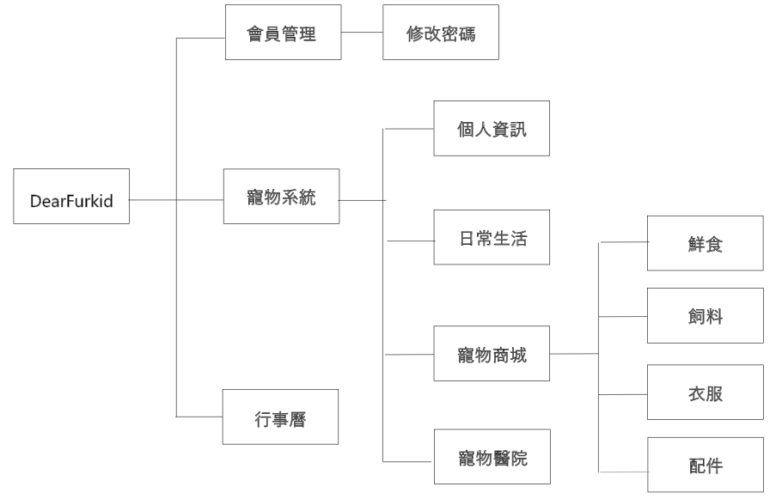

圖3-1-4網頁架構圖(3/4)

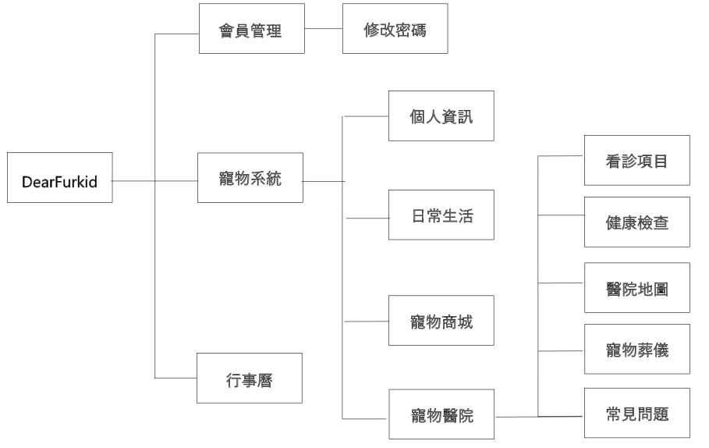

圖3-1-5網頁架構圖(4/4)

**3-2系統軟、硬體架構需求與技術平台**

表3-2-1測試環境表

|  |  |
| --- | --- |
| 測試環境 | |
| 處理器 | Intel Core i5 CPU 1.6GHZ |
| 瀏覽器測試 | Google Chrome 90.0.4430.212、Microsoft Edge 90.0.818.62 |
| 操作介面 | 非觸控面板、觸控式面板 |
| 網路 | 有線網路、無線網路WIFI/3G或4G網路 |

表3-2-2軟硬體需求表

|  |  |
| --- | --- |
| 測試環境 | |
| 作業系統 | Windows7、8、10 |
| 瀏覽器需求 | Google Chrome 90.0.4430.212、Microsoft Edge 90.0.818.62 |
| 操作介面需求 | 非觸控面板、觸控式面板 |
| 網路需求 | 有線網路、無線網路WIFI/3G或4G網路 |

**3-3使用標準與工具**

表3-3-1使用標準與工具表

|  |  |
| --- | --- |
| 開發工具 | Visual Studio Code 1.56 |
| 網頁前端 | 開發語言：HTML5、CSS、JavaScript |
| 網頁後端 | Python 3.9 |
| 資料庫 | Windows Server 2016 MySQL |
| 美工 | Adobe Illustrator、Adobe XD 40.0.22.12 |
| 文件 | Microsoft Word 2016 |
| 簡報 | Microsoft PowerPoint 2016 |
| 專案管理 | GitHub |
| 版本控制 | GitHub |

**第4章 專案管理**

**4-1專案時程**

表4-1-1專案時程表

|  |  |  |  |
| --- | --- | --- | --- |
|  | :預期進度 |  | :實際進度 |

|  |  |  |  |  |  |  |  |  |  |  |  |  |  |  |  |  |  |  |  |  |  |  |
| --- | --- | --- | --- | --- | --- | --- | --- | --- | --- | --- | --- | --- | --- | --- | --- | --- | --- | --- | --- | --- | --- | --- |
| 時間  事項 | 2021年 | | | | | | | | | | | | | | | | | | | | | |
| 2月 | | 3月 | | 4月 | | 5月 | | 6月 | | 7月 | | 8月 | | 9月 | | 10月 | | 11月 | | 12月 | |
| 題目構思 |  | |  |  |  |  |  |  |  |  |  |  |  |  |  |  |  |  |  |  |  |  |
|  | |  |  |  |  |  |  |  |  |  |  |  |  |  |  |  |  |  |  |  |  |
| 技術學習 |  | | | | | | | | | | | | | | | | | |  |  |  |  |
|  | | | | | | | | | | | | | | | | | |  |  |  |  |
| 系統功能分析 |  | | | |  |  |  |  |  |  |  |  |  |  |  |  |  |  |  |  |  |  |
|  |  |  | | |  |  |  |  |  |  |  |  |  |  |  |  |  |  |  |  |  |
| 資料庫設計 |  |  |  | | | | | | | | | | | | | | | |  |  |  |  |
|  |  |  | | | | | | | | | | | | | | | |  |  |  |  |
| 資料庫建置 |  |  |  |  |  | | | | | | | | | | | | | | | |  |  |
|  |  |  |  |  | | | | | | | | | | | | | | | |  |  |
| 前端網頁撰寫 |  |  |  | | | | | | | | | | | | | | | | | |  |  |
|  |  |  | | | | | | | | | | | | | | | | | |  |  |
| 後端網頁撰寫 |  |  |  | | | | | | | | | | | | | | | | | |  |  |
|  |  |  | | | | | | | | | | | | | | | | | |  |  |
| 文件製作 |  |  |  |  |  | | | | | | | | | | | | | | | |  |  |
|  |  |  |  |  | | | | | | | | | | | | | | | |  |  |
| 簡報製作 |  |  |  |  |  |  |  | | | | | | | | | | | | | | | |
|  |  |  |  |  |  |  | | |  |  |  |  |  |  |  |  |  | | | | |
| 影片製作 |  |  |  |  |  |  |  |  |  |  |  |  |  |  |  |  |  |  | | | | |
|  |  |  |  |  |  |  |  |  |  |  |  |  |  |  |  |  |  | | | | |
| 海報製作 |  |  |  |  |  |  |  |  |  |  |  |  |  |  |  |  |  |  | | | | |
|  |  |  |  |  |  |  |  |  |  |  |  |  |  |  |  |  |  | | | | |

**4-2專案組織與分工表**

表4-2-1分工表

|  |  |  |  |  |  |
| --- | --- | --- | --- | --- | --- |
| ● | :主要負責 | |  |  | |
| 組員  事項 | | 邱竑達 | | | 蔡亞穎 | | 詹仲 | 高家羚 |
| 題目構思 | | ● | | | ● | | ● | ● |
| 技術學習 | | ● | | | ● | | ● | ● |
| 系統功能分析 | | ● | | | ● | | ● | ● |
| 資料庫設計 | |  | | | ● | | ● |  |
| 資料庫建置 | |  | | | ● | | ● |  |
| 前端網頁撰寫 | | ● | | |  | |  | ● |
| 後端網頁撰寫 | |  | | | ● | | ● |  |
| 文件製作 | | ● | | | ● | | ● | ● |
| 簡報製作 | | ● | | | ● | | ● | ● |
| 影片製作 | | ● | | | ● | | ● | ● |
| 海報製作 | |  | | | ● | |  | ● |

**第5章 需求模型**

**5-1使用者需求**

Dearfurkid提供使用者的功能需求有會員系統、記錄寵物日常花費、行事曆功能等，而非功能需求有支援各種尺寸、安全性等，詳細資料如下。

表5-1-1功能需求表

|  |  |
| --- | --- |
| 項目 | 說明 |
| 註冊會員 | 使用者透過系統註冊成為會員。 |
| 登入 | 使用者透過系統進行登入。 |
| 會員密碼修改 | 使用者可以自行修改密碼。 |
| 寵物記帳 | 記錄寵物各項飲食、美容、訓練等花費。 |
| 地圖 | 可搜尋台灣六都的散步地圖、寵物住宿、寵物醫院等 |
| 寵物花費 | 記錄寵物的各項支出項目、類型等。 |
| 行事曆 | Email提醒使用者未來事項。 |
| 意見回饋 | 使用者在Dearfurkid遇到任何問題或需要改善處，可以透過信箱寄信給系統管理者提供建議。 |

表5-1-2非功能性需求表

|  |  |
| --- | --- |
| 項目 | 說明 |
| 維護性 | 收到修改建議後，對於普通修改會在3天內完成。  重大需求或設計需求修改會在2週內完成。 |
| 相容性 | 支援各種螢幕尺寸，在任何瀏覽器皆可使用。 |
| 易使用性 | 系統操作介面簡單明瞭且容易使用。 |
| 安全性 | 用戶密碼會使用金鑰加密。 |
| 兼容性 | 網站支持多種作業系統使用。 |

**5-2使用個案圖（Use case diagram）**

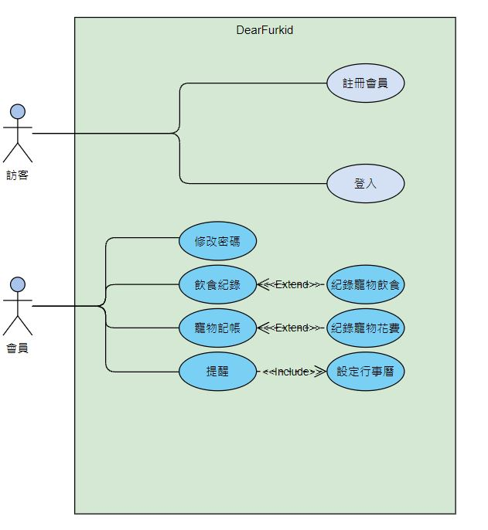

圖5-2-1使用者個案圖

**5-3使用個案描述**

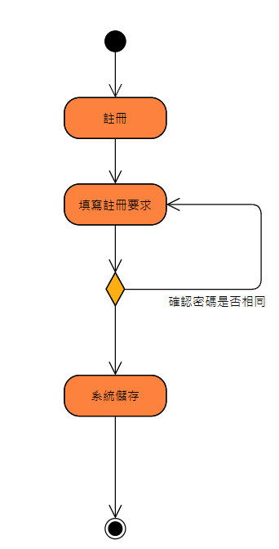

圖5-3-1註冊會員活動圖

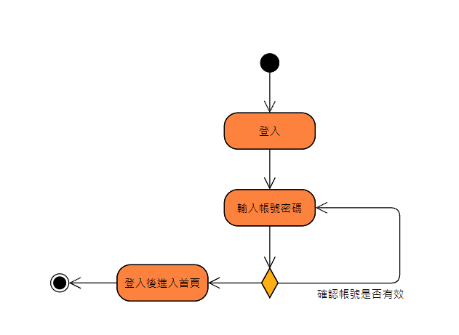

圖5-3-2使用者登入活動圖

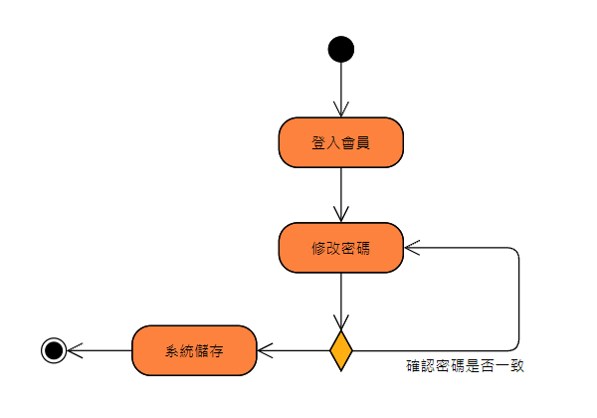

圖5-3-3修改會員資料流程圖

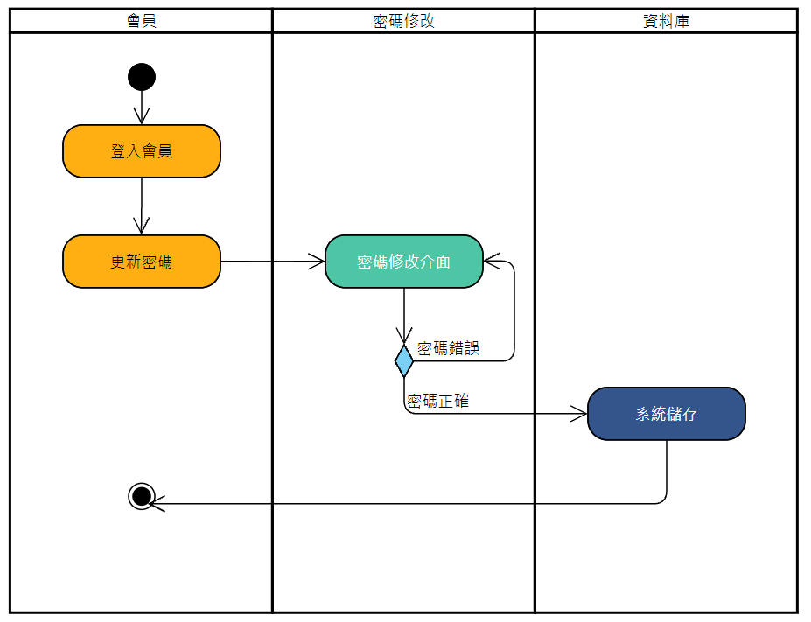

圖5-3-4個人資料修改活動圖

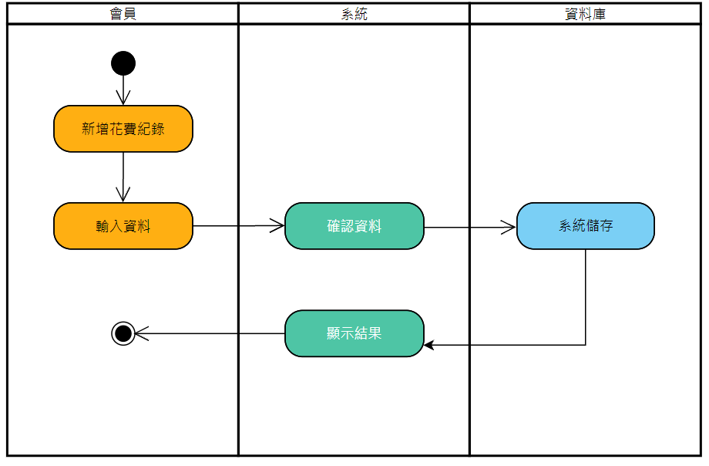

圖5-3-5花費管理活動圖

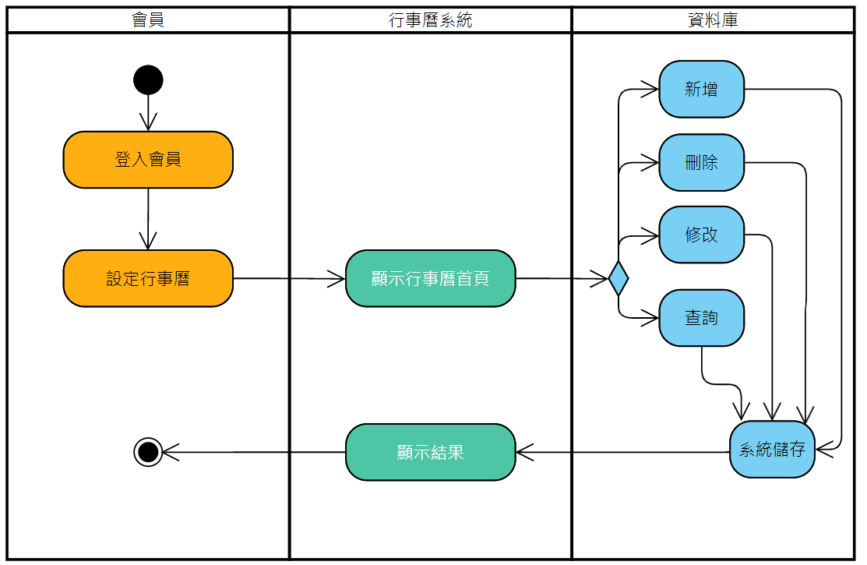

圖5-3-6行程管理活動圖

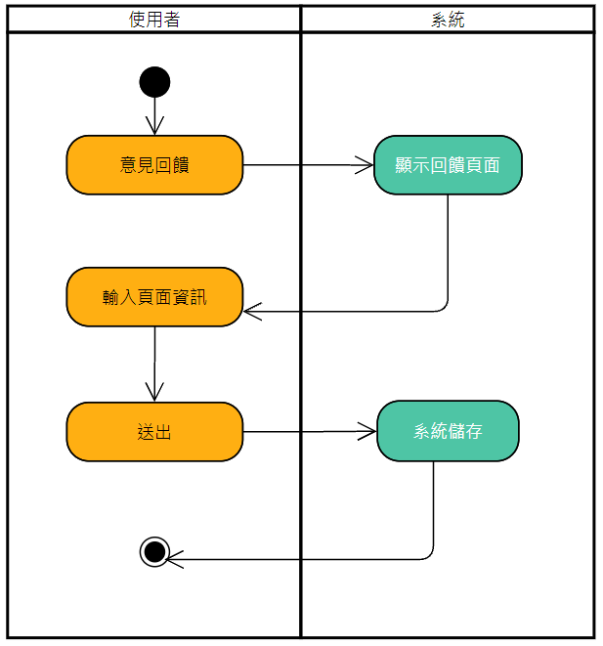

圖5-3-7意見回饋活動圖

**5-4分析類別圖**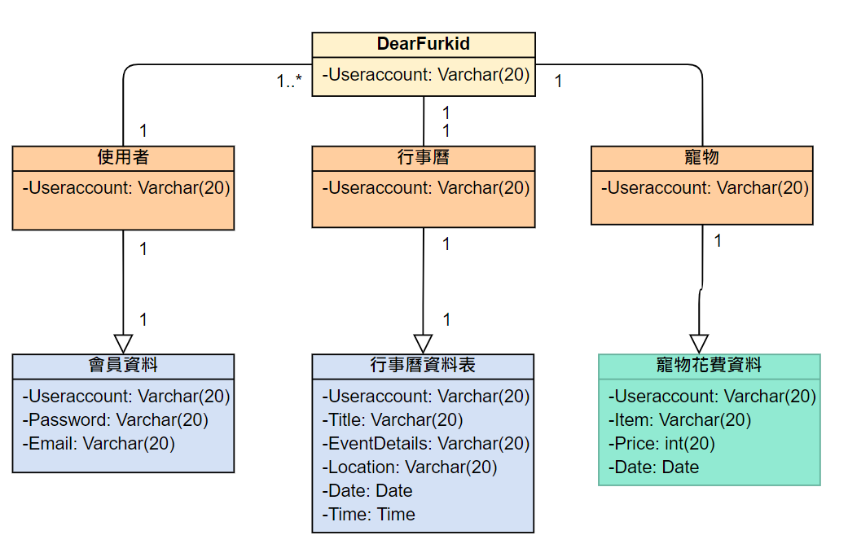

圖5-4-1分析類別圖

**第6章 設計模型**

**6-1循序圖（Sequence diagram）**

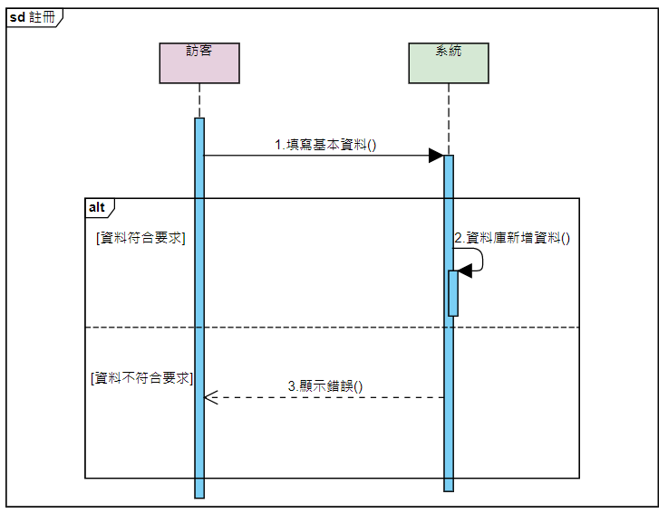

圖6-1-1註冊循序圖

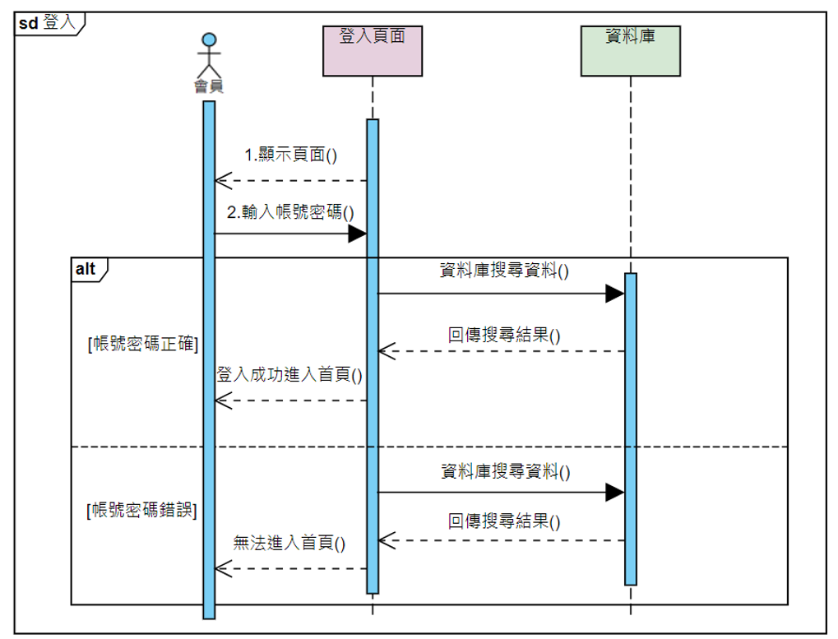圖6-1-2登入循序圖

會員

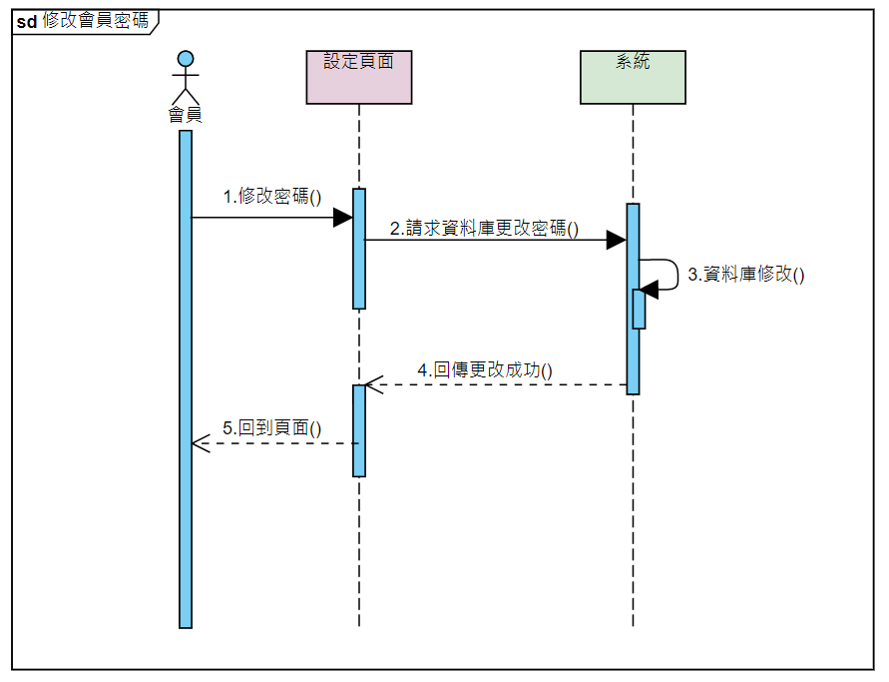

圖6-1-3修改會員密碼循序圖

圖6-1-4行事曆管理循序圖

修改

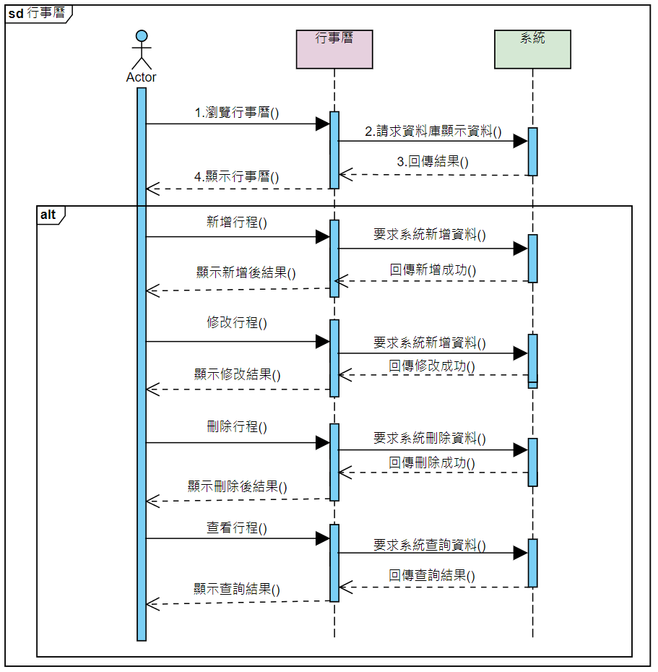

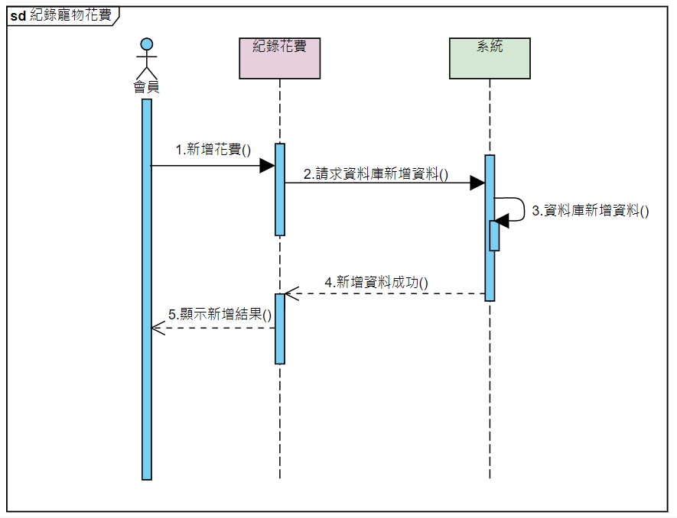

圖6-1-5寵物花費管理循序圖

**6-2設計類別圖（Design class diagram）**

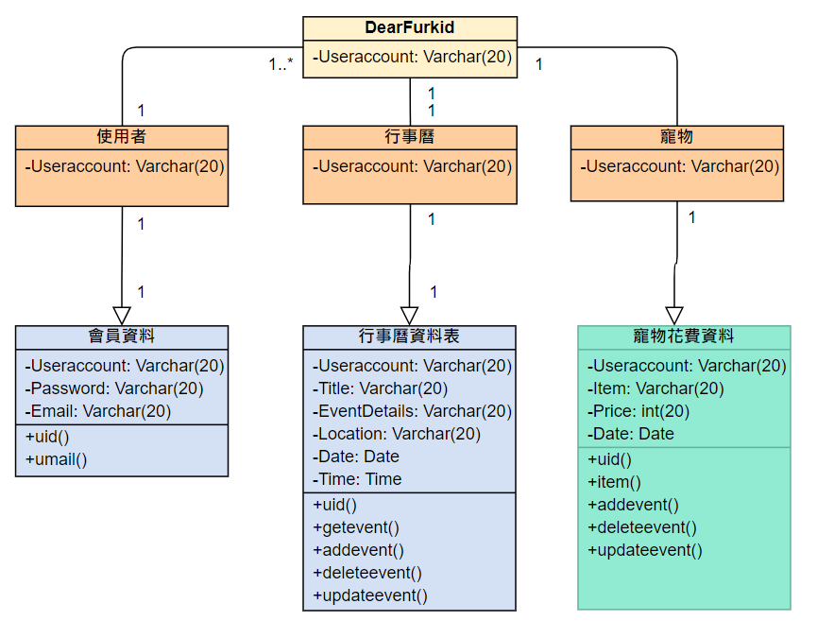

圖6-2-1設計類別圖

**第7章 實作模型**

**7-1 佈署圖（Deployment diagram）**

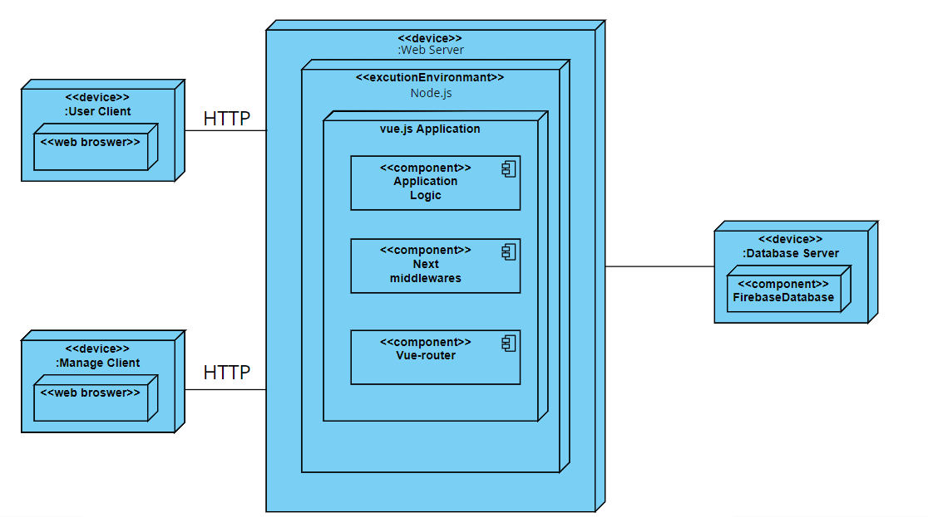

圖7-1-1佈署圖

**7-2 套件圖（Package diagram）**

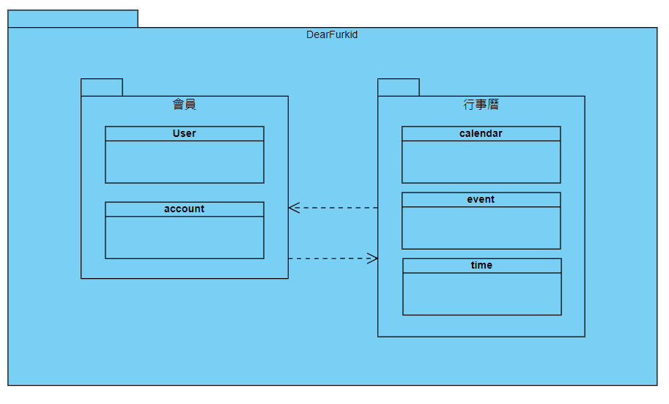

圖7-1-2套件圖

**7-3 元件圖（Component diagram）**

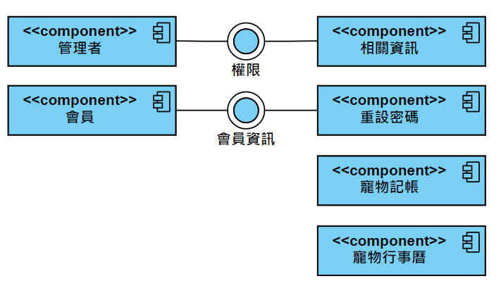

圖7-1-3元件圖

**7-4 狀態機（State machine）**

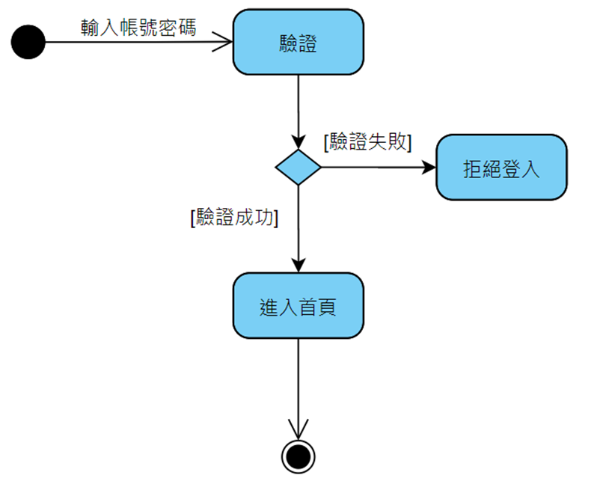

圖7-4-1狀態機

**第8章 資料庫設計**

**8-1 資料庫關聯表**

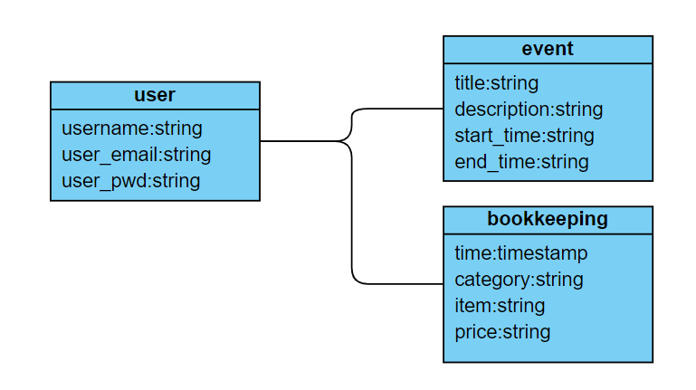



圖8-1-1資料庫關聯表

**8-2 表格及其Meta data**

表8-2-1資料表描述：用戶資料

|  |  |  |
| --- | --- | --- |
| 文件名稱：user | | |
| 欄位名稱 | 中文名稱 | 資料類型 |
| username | 帳號 | string |
| user_email | 電子信箱 | string |
| user_pwd | 密碼 | string |

表8-2-2資料表描述：行事曆行程

|  |  |  |
| --- | --- | --- |
| 文件名稱：event | | |
| 欄位名稱 | 中文名稱 | 資料類型 |
| title | 標題名稱 | string |
| description | 細項 | string |
| start_time | 開始時間 | string |
| end_time | 結束時間 | string |

表8-2-3資料表描述：寵物記帳

|  |  |  |
| --- | --- | --- |
| 文件名稱：bookkeeping | | |
| 欄位名稱 | 中文名稱 | 資料類型 |
| time | 時間戳記 | timestamp |
| category | 類別 | string |
| item | 項目 | string |
| price | 金額 | string |

**第9章 程式**

**9-1 元件清單及其規格描述**

表9-1-1行事曆功能列表

|  |  |  |
| --- | --- | --- |
| 檔案路徑與名稱：pets/view.py | | |
| 編號 | 函式名稱 | 功能 |
| 1-1-1 | new_event | 新增事件 |
| 1-1-2 | edit_event | 編輯事件 |
| 1-1-3 | delEvent | 刪除事件 |
| 1-1-4 | titleSearch | 搜尋事件 |
| 1-1-5 | date_filter_event | 依日期篩選事件 |

表9-1-2寵物記帳功能列表

|  |  |  |
| --- | --- | --- |
| 檔案路徑與名稱：pets/view.py | | |
| 編號 | 函式名稱 | 功能 |
| 1-2-1 | bookkeeping | 查看花費 |
| 1-2-2 | update | 修改花費 |
| 1-2-3 | delete | 刪除花費 |

表9-1-3行事曆新增事件

|  |  |  |  |
| --- | --- | --- | --- |
| 編號 | 1-1-1 | 函式名稱 | new_event |
| 功能 | 新增事件。 | | |
| def new_event(request, event_id=None):  instance = Event()  form = EventForm(request.POST or None, instance=instance)  if request.POST and form.is_valid():  form.save()  return HttpResponseRedirect(reverse('pets:calendar'))  context = {  'form': form,  }  return render(request, 'event.html', context) | | | |

表9-1-4行事曆編輯事件

|  |  |  |  |
| --- | --- | --- | --- |
| 編號 | 1-1-2 | 函式名稱 | edit_event |
| 功能 | 編輯事件。 | | |
| def edit_event(request, event_id=None):  instance = Event()  instance_id = Event.objects.get(pk=event_id)  if event_id:  instance = get_object_or_404(Event, pk=event_id)  else:  instance = Event()  form = EventForm(request.POST or None, instance=instance)  if request.POST and form.is_valid():  form.save()  return HttpResponseRedirect(reverse('pets:calendar'))  context = {  'form': form,  'eventid': instance_id  }  return render(request, 'event.html', context) | | | |

表9-1-5行事曆刪除事件

|  |  |  |  |
| --- | --- | --- | --- |
| 編號 | 1-1-3 | 函式名稱 | delEvent |
| 功能 | 刪除事件。 | | |
| def delEvent(request, event_id):  instance = Event.objects.get(id=event_id)  print(event_id)  if request.method == "POST":  instance.delete()  return redirect('pets:calendar')  context = {  'instance': instance  }  return render(request, 'delEvent.html', context) | | | |

表9-1-6行事曆搜尋事件

|  |  |  |  |
| --- | --- | --- | --- |
| 編號 | 1-1-4 | 函式名稱 | titleSearch |
| 功能 | 搜尋事件。 | | |
| def titleSearch(request):  q = request.GET.get('q')  if not q:  error_msg = '請输入關键字'  return render(request, 'result.html', {'error_msg': error_msg})  title = Event.objects.filter(title__icontains=q)  return render(request, 'result.html', {'title': title}) | | | |

表9-1-7行事曆篩選事件

|  |  |  |  |
| --- | --- | --- | --- |
| 編號 | 1-1-5 | 函式名稱 | date_filter_event |
| 功能 | 篩選事件。 | | |
| def date_filter_event(request):  if request.method == "GET":  try:  all_event = Event.objects.all()  from_date = dt.strptime(request.GET.get('from_date')[0:10],"%Y-%m-%d")  to_date = dt.strptime(request.GET.get('to_date')[0:10],"%Y-%m-%d")  searchresult = Event.objects.filter(start_time__gt=from_date).filter(start_time__lt=to_date)  context = {'Event': searchresult}  return render(request, 'dateSearch.html', context)  except:  event = Event.objects.all()  return render(request, 'dateSearch.html', {'event': event}) | | | |

表9-1-8寵物記帳查看花費

|  |  |  |  |
| --- | --- | --- | --- |
| 編號 | 1-2-1 | 函式名稱 | bookkeeping |
| 功能 | 查看花費。 | | |
| def bookkeeping(request):  money = Money.objects.all()  form = MoneyForm()  if request.method == 'POST':  form = MoneyForm(request.POST)  if form.is_valid():  form.save()  return redirect("pets:bookkeeping")  context = {  'money': money,  'form': MoneyForm  }  return render(request, 'bookkeeping.html', context) | | | |

表9-1-9行事曆修改花費

|  |  |  |  |
| --- | --- | --- | --- |
| 編號 | 1-2-2 | 函式名稱 | update |
| 功能 | 修改花費。 | | |
| def update(request, pk):  money = Money.objects.get(id=pk)  form = MoneyForm(instance=money)  if request.method == 'POST':  form = MoneyForm(request.POST, instance=money)  if form.is_valid():  form.save()  return redirect("pets:bookkeeping")  context = {  'form': form  }  return render(request, 'update.html', context) | | | |

表9-1-10行事曆刪除花費

|  |  |  |  |
| --- | --- | --- | --- |
| 編號 | 1-2-3 | 函式名稱 | delete |
| 功能 | 刪除花費。 | | |
| def delete(request, pk):  money = Money.objects.get(id=pk)  if request.method == "POST":  money.delete()  return redirect('pets:bookkeeping')  context = {  'money': money  }  return render(request, 'delete.html', context)  return render(request, 'update.html', context) | | | |

表9-1-11註冊功能列表

|  |  |  |
| --- | --- | --- |
| 檔案路徑與名稱：pets/view.py | | |
| 編號 | 函式名稱 | 功能 |
| 1-3-1 | registerweb | 註冊會員 |
| 1-3-2 | login | 登入會員 |
| 1-3-3 | logout | 登出 |

表9-1-12註冊會員

|  |  |  |  |
| --- | --- | --- | --- |
| 編號 | 1-3-1 | 函式名稱 | registerweb |
| 功能 | 註冊會員。 | | |
| def registerweb(request):  if request.method == 'POST':  form = RegisterForm(request.POST)  if form.is_valid():  form.save()  return redirect('pets:login')  else:  return render(request, 'registerweb.html', {'form': form})  else:  form = RegisterForm()  context = {'form': form}  return render(request, 'registerweb.html', context) | | | |

表9-1-13登入會員

|  |  |  |  |
| --- | --- | --- | --- |
| 編號 | 1-3-2 | 函式名稱 | login |
| 功能 | 登入會員。 | | |
| def login(request):  if request.user.is_authenticated:  return HttpResponseRedirect('pets:index')  if request.method == 'POST':  username = request.POST.get('username')  password = request.POST.get('password')  user = auth.authenticate(username=username, password=password)  if user is not None and user.is_active:  auth.login(request, user)  return redirect('pets:index')  else:  return HttpResponse('使用者名稱或密碼錯誤')  return render(request, 'login.html', locals()) | | | |

表9-1-14登出

|  |  |  |  |
| --- | --- | --- | --- |
| 編號 | 1-3-3 | 函式名稱 | logout |
| 功能 | 登出。 | | |
| def logout(request):  auth.logout(request)  return redirect('/index') | | | |

**第10章 測試模型**

**10-1測試計畫**

我們測試計畫以網頁為主，以下為主要功能測試：

**一、網頁測試計畫**

1. 註冊：在頁面正中央選擇「註冊」按鈕並輸入該頁面要求資料。
2. 登入：在登入頁面輸入帳號、密碼後，並點選登入即可進入首頁。
3. 會員：註冊後會員能夠使用的功能。
   1. 提醒事項：於個人資訊裡，點選「提醒事項」連結。
      1. 新增事件：輸入資訊選擇日期後，按下「確認」即可送出。
      2. 修改事件：選擇欲改選之時間，點選標題即可進入編輯頁面。
      3. 刪除事件：點選欲刪除之時間，點選標題即可刪除該筆資料。
      4. 搜尋事件：於搜尋框輸入欲查詢之事項即可。
   2. 寵物記帳：於日常生活裡，點選「寵物記帳」連結。
      1. 新增支出：依頁面提供類別、項目及金額填寫，並點選「儲存」按鈕

　即可新增支出。

* + 1. 修改支出：新增支出欄下方會有支出記錄，在每項最右側可以點選「修

　改」按鈕後進入修改頁面，修改完成後並點選「更新」即可。

* + 1. 刪除支出：新增支出欄下方會有支出記錄，在每項最右側可以點選「刪

　除」按鈕後進入確認頁面，確定刪除則點選「確定」按鈕；若想取消

　擇點選「取消」按鈕。

* 1. 修改密碼：於個人資訊裡，點選「修改密碼」連結後，依照要求填寫即可修改密碼。

1. 關於我們：於個人資訊裡，點選「關於我們」連結。
2. 寵物各項生活資訊：於日常生活裡，點選想查看的頁面。
3. 聯絡我們：
   1. 於每頁最下方可點選「信箱」，並撰寫想要詢問的問題後寄送給我們。
   2. 於每頁最下方可點選LINE「加入好友」按鈕，掃描QR Code後，可以與我們快速聯繫。

**10-2測試個案與測試結果資料**

**一、網頁測試計畫**

表10-2-1註冊測試結果

|  |  |
| --- | --- |
| 功能名稱 | 1.註冊 |
| 測試流程 | 1. 於頁面中央選擇「註冊」按鈕。 2. 依註冊頁面要求資料填寫。 3. 點選「註冊」按鈕後，進入登入頁面進行登入。 |
| 預期成果 | 使用者註冊完後，資料庫新增使用者資料。 |
| 執行結果 | 測試成功，與預期成果一致。 |

表10-2-2登入測試結果

|  |  |  |
| --- | --- | --- |
| 功能名稱 | 2.登入 | |
| 測試流程 | 1. 於登入頁面輸入已註冊之帳號、密碼。 2. 點選「登入」按鈕。 | |
| 預期成果 | 帳號、密碼輸入正確 | 帳號、密碼輸入錯誤 |
| 1. 自動進入首頁。 | 1. 帳號密碼有一項錯誤時，則重新請使用者輸入正確帳號密碼。 |
| 執行結果 | 測試成功，與預期成果一致。 | |

表10-2-3修改密碼測試結果

|  |  |  |
| --- | --- | --- |
| 功能名稱 | 3.修改密碼 | |
| 測試流程 | 1. 於首頁個人資訊裡點選「修改密碼」按鈕。 2. 依修改密碼頁面要求資料填寫。 3. 點選「送出」按鈕。 | |
| 預期成果 | 原始密碼輸入正確 | 原始密碼輸入錯誤 |
| 1. 自動進入首頁。 | 1. 請使用者重新輸入密碼。 |
| 執行結果 | 測試成功，與預期成果一致。 | |

表10-2-4會員測試結果

|  |  |
| --- | --- |
| 4.會員 | |
| 4-1.提醒事項 | |
| 功能名稱 | 4-1-1.新增事件 |
| 測試流程 | 1. 使用者登入。 2. 進入提醒事項頁面。 3. 點選「新增事件」。 4. 依事件內容填寫後點選「確認」。 |
| 預期成果 | 儲存事件後顯示於提醒事項頁面上，並將資料儲存於資料庫。 |
| 執行結果 | 測試成功，與預期成果一致。 |
| 功能名稱 | 4-1-2.編輯事件 |
| 測試流程 | 1. 使用者登入。 2. 進入提醒事項頁面。 3. 點選欲編輯之事件。 4. 點選「編輯事件」。 5. 輸入欲更改之事件內容。 6. 確認內容後點選「確認」。 |
| 預期成果 | 編輯事件完後顯示於提醒事項頁面上，並成功更新事件資料於資料庫。 |
| 執行結果 | 測試成功，與預期成果一致。 |

|  |  |
| --- | --- |
| 功能名稱 | 4-1-3.刪除事件 |
| 測試流程 | 1. 使用者登入。 2. 進入提醒事項頁面。 3. 點選欲刪除之事件。 4. 點選「刪除」按鈕。 5. 點選「確認」按鈕。 |
| 預期成果 | 刪除事件後在提醒事項頁面即移除該事件，並成功移除該筆資料於資料庫中。 |
| 執行結果 | 測試成功，與預期成果一致。 |

|  |  |
| --- | --- |
| 功能名稱 | 4-1-4.查看事件 |
| 測試流程 | 1. 使用者登入。 2. 進入提醒事項頁面。 3. 點選欲查看之事件。 |
| 預期成果 | 點選後顯示該筆事件。 |
| 執行結果 | 測試成功，與預期成果一致。 |

|  |  |
| --- | --- |
| 4-2.寵物記帳 | |
| 功能名稱 | 4-2-1.新增花費 |
| 測試流程 | 1. 使用者登入。 2. 進入寵物記帳頁面。 3. 輸入欲新增之寵物花費。 4. 填寫後點選「儲存」。 |
| 預期成果 | 儲存花費項目後顯示於寵物記帳頁面上，並將資料儲存於資料庫。 |
| 執行結果 | 測試成功，與預期成果一致。 |
| 功能名稱 | 4-2-2.修改花費 |
| 測試流程 | 1. 使用者登入。 2. 進入寵物記帳頁面。 3. 於每筆項目右側點選「修改」按鈕。 4. 進入更新資料頁面後修改欲更新之資料。 5. 修改完成後點選「更新」按鈕。 |
| 預期成果 | 修改完成後於寵物記帳頁面顯示該筆已更新之項目，並將資料更新於資料庫。 |
| 執行結果 | 測試成功，與預期成果一致。 |
| 功能名稱 | 4-2-3.刪除花費 |
| 測試流程 | 1. 使用者登入。 2. 進入寵物記帳頁面。 3. 選擇欲刪除之花費項目，並於該項目右側點選「刪除」按鈕。 4. 進入確認刪除資料頁面點選「確定」按鈕。 |
| 預期成果 | 確定刪除後於寵物記帳頁面則無法看到該筆花費項目，並將該筆項目刪除於資料庫。 |
| 執行結果 | 測試成功，與預期成果一致。 |
| 功能名稱 | 4-2-4.查看花費 |
| 測試流程 | 1. 使用者登入。 2. 進入寵物記帳頁面。 |
| 預期成果 | 顯示寵物花費項目。 |
| 執行結果 | 測試成功，與預期成果一致。 |

表10-2-5散步地圖測試結果

|  |  |
| --- | --- |
| 功能名稱 | 5.散步地圖 |
| 測試流程 | 1. 至散步地圖頁面。 2. 點選網頁連結及內容是否完整正常。 |
| 預期成果 | 顯示散步地圖頁面完整內容。 |
| 執行結果 | 測試成功，與預期成果一致。 |

表10-2-6寵物住宿測試結果

|  |  |
| --- | --- |
| 功能名稱 | 6.寵物住宿 |
| 測試流程 | 1. 至寵物住宿頁面。 2. 點選網頁連結及內容是否完整正常。 |
| 預期成果 | 顯示寵物住宿頁面完整內容。 |
| 執行結果 | 測試成功，與預期成果一致。 |

表10-2-7寵物美容測試結果

|  |  |
| --- | --- |
| 功能名稱 | 7.寵物美容 |
| 測試流程 | 1. 至寵物美容頁面。 2. 點選網頁連結及內容是否完整正常。 |
| 預期成果 | 顯示寵物美容頁面完整內容。 |
| 執行結果 | 測試成功，與預期成果一致。 |

表10-2-8寵物訓練測試結果

|  |  |
| --- | --- |
| 功能名稱 | 7.寵物訓練 |
| 測試流程 | 1. 至寵物訓練頁面。 2. 點選網頁連結及內容是否完整正常。 |
| 預期成果 | 顯示寵物訓練頁面完整內容。 |
| 執行結果 | 測試成功，與預期成果一致。 |

表10-2-9寵物領養測試結果

|  |  |
| --- | --- |
| 功能名稱 | 6.寵物住宿 |
| 測試流程 | 1. 至寵物領養頁面。 2. 點選網頁連結及內容是否完整正常。 |
| 預期成果 | 顯示寵物領養頁面完整內容。 |
| 執行結果 | 測試成功，與預期成果一致。 |

表10-2-10寵物商城測試結果

|  |  |
| --- | --- |
| 功能名稱 | 10.寵物商城 |
| 測試流程 | 1. 至寵物商城頁面。 2. 點選網頁連結及內容是否完整正常。 |
| 預期成果 | 顯示寵物商城頁面完整內容。 |
| 執行結果 | 測試成功，與預期成果一致。 |

表10-2-11看診項目測試結果

|  |  |
| --- | --- |
| 功能名稱 | 11.看診項目 |
| 測試流程 | 1. 至看診項目頁面。 2. 點選網頁連結及內容是否完整正常。 |
| 預期成果 | 顯示看診項目頁面完整內容。 |
| 執行結果 | 測試成功，與預期成果一致。 |

表10-2-12健康檢查測試結果

|  |  |
| --- | --- |
| 功能名稱 | 12.健康檢查 |
| 測試流程 | 1. 至健康檢查頁面。 2. 點選網頁連結及內容是否完整正常。 |
| 預期成果 | 顯示健康檢查頁面完整內容。 |
| 執行結果 | 測試成功，與預期成果一致。 |

表10-2-13寵物住宿測試結果

|  |  |
| --- | --- |
| 功能名稱 | 13.醫院地圖 |
| 測試流程 | 1. 至醫院地圖頁面。 2. 點選網頁連結及內容是否完整正常。 |
| 預期成果 | 顯示醫院地圖頁面完整內容。 |
| 執行結果 | 測試成功，與預期成果一致。 |

表10-2-14寵物葬儀測試結果

|  |  |
| --- | --- |
| 功能名稱 | 14.寵物葬儀 |
| 測試流程 | 1. 至寵物葬儀頁面。 2. 內容是否完整正常。 |
| 預期成果 | 顯示寵物葬儀頁面完整內容。 |
| 執行結果 | 測試成功，與預期成果一致。 |

表10-2-15常見問題測試結果

|  |  |
| --- | --- |
| 功能名稱 | 15.常見問題 |
| 測試流程 | 1. 至常見問題頁面。 2. 點選網頁連結及內容是否完整正常。 |
| 預期成果 | 顯示常見問題頁面完整內容。 |
| 執行結果 | 測試成功，與預期成果一致。 |

表10-2-16常見Q&A測試結果

|  |  |
| --- | --- |
| 功能名稱 | 16.常見Q&A |
| 測試流程 | 1. 至頁尾點選常見Q&A頁面。 2. 點選網頁連結及內容是否完整正常。 |
| 預期成果 | 顯示常見Q&A頁面完整內容。 |
| 執行結果 | 測試成功，與預期成果一致。 |

表10-2-17 LineBot測試結果

|  |  |
| --- | --- |
| 功能名稱 | 17.LineBot |
| 測試流程 | 1. 至頁尾點選「加入好友」按鈕。 2. 掃QR code加入官方Line好友。 3. 進入後可依問題類別進行疑惑解答。 |
| 預期成果 | Line聊天機器人測試結果正常。 |
| 執行結果 | 測試成功，與預期成果一致。 |

**第11章 操作手冊**

表11-1-1網頁操作手冊

|  |
| --- |
| 網頁 |
| 1.開啟任一瀏覽器 |
|  |
| 2.輸入網址：https://pets.herokuapp.com/ |
|  |

**第12章 使用手冊**

**一、網頁使用手冊**

表12-1-1使用手冊之登入註冊

|  |
| --- |
| 登入註冊 |
| 進入DearFurkid頁面後，會員可以直接登入，非會員點選註冊進入。 |
|  |

表12-1-2使用手冊之首頁資訊圖

|  |
| --- |
| 首頁資訊圖 |
| 提供寵物相關活動及文章給使用者，讓使用者即時掌握到最新消息。 |
|  |

表12-1-3使用手冊之提醒事項

|  |
| --- |
| 提醒事項 |
| 點選個人資訊裡的「提醒事項」按鈕，即可進入行事曆。 |
|  |

表12-1-4使用手冊之提醒事項新增事件

|  |
| --- |
| 新增事件 |
| 點選「建立事件」按鈕進入新增事件頁面，輸入需求資訊即可。 |
|  |

表12-1-5使用手冊之提醒事項修改事件

|  |
| --- |
| 修改事件 |
| 點選事件即可進入修改頁面。 |
|  |

表12-1-6使用手冊之提醒事項刪除事件

|  |
| --- |
| 刪除事件 |
| 點選進入事件於右下方點選「刪除」即可。 |
|  |

表12-1-7使用手冊之修改密碼

|  |
| --- |
| 修改密碼 |
| 點選個人資訊裡的「修改密碼」按鈕，即可進入修改密碼。 |
| 網頁圖片(報告當日補上) |

表12-1-8使用手冊之關於我們

|  |
| --- |
| 關於我們 |
| 點選個人資訊裡的「關於我們」按鈕，即可看到關於我們的創作理念等資訊。 |
|  |

表12-1-9使用手冊之寵物記帳

|  |
| --- |
| 寵物記帳 |
| 點選日常生活裡的「寵物記帳」按鈕，即可進入寵物記帳。 |
|  |

表12-1-10使用手冊之寵物記帳新增花費

|  |
| --- |
| 新增花費 |
| 於寵物記帳頁面裡，填入欲新增之花費資訊內容，便可新增花費資訊於寵物花費。 |
|  |

表12-1-11使用手冊之修改花費

|  |
| --- |
| 修改花費 |
| 於寵物記帳頁面裡，點選欲修改之花費項目，點選「更新」按鈕。 |
|  |

表12-1-12使用手冊之刪除花費

|  |
| --- |
| 刪除花費 |
| 於寵物記帳頁面裡，點選欲刪除之花費項目，點選「確定」按鈕。 |
|  |

表12-1-13使用手冊之散步地圖

|  |
| --- |
| 散步地圖 |
| 點選日常生活裡的「散步地圖」按鈕，即可進入散步地圖。 |
|  |

表12-1-14使用手冊之寵物住宿

|  |
| --- |
| 寵物住宿 |
| 點選日常生活裡的「寵物住宿」按鈕，即可進入寵物住宿。 |
|  |

表12-1-15使用手冊之寵物美容

|  |
| --- |
| 寵物美容 |
| 點選日常生活裡的「寵物美容」按鈕，即可進入寵物美容。 |
|  |

表12-1-16使用手冊之寵物訓練

|  |
| --- |
| 寵物美容 |
| 點選日常生活裡的「寵物訓練」按鈕，即可進入寵物訓練。 |
|  |

表12-1-17使用手冊之寵物領養

|  |
| --- |
| 寵物領養 |
| 點選日常生活裡的「寵物領養」按鈕，即可進入寵物領養。 |
|  |

表12-1-18使用手冊之寵物商城

|  |
| --- |
| 寵物商城 |
| 點選寵物商城裡的任一分類，即可進入該分類的商品頁面。 |
|  |

表12-1-19使用手冊之看診項目

|  |
| --- |
| 看診項目 |
| 點選寵物醫院裡的「看診項目」按鈕，即可進入看診項目。 |
|  |

表12-1-20使用手冊之健康檢查

|  |
| --- |
| 健康檢查 |
| 點選寵物醫院裡的「健康檢查」按鈕，即可進入健康檢查。 |
|  |

表12-1-21使用手冊之醫院地圖

|  |
| --- |
| 健康檢查 |
| 點選寵物醫院裡的「醫院地圖」按鈕，即可進入醫院地圖。 |
|  |

表12-1-22使用手冊之寵物葬儀

|  |
| --- |
| 寵物葬儀 |
| 點選寵物醫院裡的「寵物葬儀」按鈕，即可進入寵物葬儀。 |
|  |

表12-1-23使用手冊之常見問題

|  |
| --- |
| 寵物葬儀 |
| 點選寵物醫院裡的「常見問題」按鈕，即可進入常見問題。 |
|  |

表12-1-23使用手冊之常見Q&A

|  |
| --- |
| 寵物葬儀 |
| 點選寵物醫院裡的「常見Q&A」按鈕，即可進入常見Q&A。 |
|  |

表12-1-24使用手冊之加入好友(LINE)

|  |
| --- |
| 加入好友(LINE) |
| 滑至任一頁面之頁尾，即可以看到加入好友，掃QR Code成為我們的好友。 |
|  |

**第13章 個人感想**

**10746012 詹仲**

|  |  |  |  |
| --- | --- | --- | --- |
| 姓名 | 詹仲 | 學號 | 10746012 |
| 個人專長 | 後端程式撰寫。 | | |
| 專題貢獻 | 撰寫後端程式，文件圖製作，領導團隊。 | | |
| 專題心得 | 首先我必須說在一年級的時候，我就覺得工程師的這個職業我不喜歡，因為我的印象中就是一個上級或客戶要求什麼就做什麼的工作，且整天盯著電腦，是個鮮少與人互動的工作，而我喜歡與人互動的工作，也因為這種想法我的程式基礎真的是爛爆了。而在專題製作過程中我負責寫網頁後端，我才知道自己是多麼沒用，什麼東西都要上網查，以至於我們專題的進度一直都很緩慢，這點我非常感謝組員的包容也很對不起他們，而在專題文件要繳交之前我也是花了很多時間才把我負責的功能製作出來，說實在真的挺不容易的，最崩潰的地方我覺得是每次一改動程式碼，結果就會出錯，原因是我總是東漏西漏的、不了解程式相互影響的地方在哪，因此製作工作花費非常多時間。  而在合作過程中組員也都很配合，主題一確定後就開始分工，而組員總是可以做好交付給他們的工作，溝通過程中也從沒有任何爭吵，謝謝他們，當然其中還包括唐震老師對我們專題的建議，讓我們在前進的過程中不會迷失方向，感謝老師。  製作完畢後我自己真的提升了不少，提升最多的當然是我的程式能力，順利寫出了行事曆跟爬蟲功能，而在報告能力的提升更是不用說了，最大的收穫是我覺得coding好像也不是那麼無趣，當看到自己寫好的code可以成功在網頁上運行真的很有成就感，所以如果以後有相關工作機會我會去嘗試看看，雖然我專業能力不強，但我會奮發向上的。 | | |

**10746001 邱竑達**

|  |  |  |  |
| --- | --- | --- | --- |
| 姓名 | 邱竑達 | 學號 | 10746001 |
| 個人專長 | 前端網頁撰寫、Word。 | | |
| 專題貢獻 | 撰寫前端網頁，版面規劃，專題文件、簡報撰寫。 | | |
| 專題心得 | 在專題團隊中我負責的是前端網頁撰寫，專題前端要的就是網頁的使用舒適性與美觀性，這樣才能夠吸引使用者前來，在大二有修過一門網頁前端的課程，那時候所學的在這次專題中有使用到，像是網頁簡潔明瞭、使用方便等等。  然而經過了快一年的時間，我們專題已經到了尾聲，在這一年中很謝謝各位組員的付出與幫助，因為我本身程式方面不強，所以很多事情都只能上網查或者問組員，這中間很麻煩他們，也謝謝他們的包容，讓我能夠在我負責的前端部分能夠做出一點樣子出來。  在這次的專題過程中，讓我學習到了許多，有些東西從不會到會、團隊合作、以及時間規劃等等，這些對我來說都是很大的收穫，我相信在以後職場上也會運用到這次所學習到的內容。最後也謝謝我們的指導老師唐震，老師平時很忙但都會撥空跟我們開會討論我們的專題，老師每次給我們的建議我們都覺得很有幫助，也辛苦老師這一年來的指導。 | | |

**10746005 蔡亞穎**

|  |  |  |  |
| --- | --- | --- | --- |
| 姓名 | 蔡亞穎 | 學號 | 10746005 |
| 個人專長 | 後端程式撰寫、美工設計。 | | |
| 專題貢獻 | 撰寫後端程式、輔助前端網頁、簡報及海報美工、解決系統錯誤。 | | |
| 專題心得 | 從專題發想到現在，從原本一個禮拜做一天，到每天都會做專題的東西，在沒排課的時候也要另外約在學校做專題；後來疫情嚴峻的時候，大家沒辦法面對面一起討論，只能透過Google meet和line，有時候網路不穩，聽不清楚其他人講話，或是沒收到訊息，不知道有事情要討論，都非常的不方便，效率也相對變得比較低，但透過大家協調溝通後，後來就有逐漸上軌道了。  說實在話，一開始只覺得專題好麻煩、好困難，甚至不知道要從哪裡開始，也遲遲訂不下主題，大家都有各自不同的意見，要把大家的意見綜合並決定出一個結果，那比想像中還困難許多，而在真正開始做專題的時候更是如此，過程中也遇上許多困難。  我在專題是負責後端的部分，雖然有修過相關課程，但還是不太熟悉後端的程式語言，在專題期間，透過自學、課堂經驗以及問同學的方式，來完成網站上的功能，也慢慢開始有了成就感，我是個喜歡挑戰的人，即使沒有很熟悉，但我覺得有其他組員一起努力，而且在學習的過程中也可以看到自己的成長，除了技術上的成長外，在意見的表達和協調溝通上也有很大的進步，個性也變的外向許多，也較之前能夠勇於表達自己的想法。平常其他組員們遇到他們無法解決的問題，也會來找我討論，當我幫他們順利解決問題時，我會感到很開心、也很有成就感，這讓我對專題越來越投入，也覺得我真的可以做好這件事。    在專題期間除了感謝我的組員以外，也感謝我們的指導老師唐震，他總是點出我們沒有想到的面向，讓我們的網站可以做得更豐富、更完整；相反的，老師也會指出我們可以繼續保持的優點，在專題期間，我們和老師的相處是很融洽的，可以很直接地和老師說明我們的想法，他也會很明確地回答我們這樣做的優點和缺點，幫助我們分析。 | | |

**10746015 高家羚**

|  |  |  |  |
| --- | --- | --- | --- |
| 姓名 | 高家羚 | 學號 | 10746015 |
| 個人專長 | 前端網頁撰寫、美工設計。 | | |
| 專題貢獻 | 撰寫前端網頁，版面規劃，簡報及海報設計。 | | |
| 專題心得 | 從三下開始面對專題、討論專題主題。關於主題，我們像無頭蒼蠅般，不知從何下手，經過爬文及聽取過去經驗後，決定由我們身邊的事物開始做發想。一開始想的主題都很天馬行空，想把所有想到的功能都放進我們做的主題中，卻被老師點醒，第一我們的時間不夠多，無法讓我們把所有的功能做的完全、第二功能要做的出來才是重點。評估了自己的能力後，決定了主題內容，希望成為資訊整合的寵物網站。    在我們確定要以寵物的資料整合為主的專題時，大家也很快就做好分工，也有相約時間在學校的專題教室一起做，彼此監督互助。好景不常，因為疫情我們改為線上做專題，開GOOGLE MEET一起語音討論、開會、做進度。我跟竑達是被分配到一起做前端，雖然我們時間常常湊不到一起，但我們還是會最少一個禮拜擠出一天，一起討論實作及進度。在疫情還沒爆發前，我們經常一起在專題教室討論要怎麼寫出該功能的程式，在這些過程中，我發覺到自己對於資料查詢這塊還滿擅長的。不只是前端，後端若有問題我也會幫忙上網查詢相關的語法或是改善方式。  在做專題前，一直認為這是很困難的事，要用過去所學的程式加上自學的東西應用在專題上，對當時的自己來說根本不可能，但一路做到要專題結束了，發現原來在我們跌跌撞撞中，慢慢也完成了屬於我們的網頁。在這個過程中，我們經歷過很多挫折，也有做不出來功能的時候，數次想要放棄。現在回頭看做專題的過程，雖然苦大過於甜，但成就感也很多，這是我們團隊一起努力出來的成果，我不敢說我們做得有多好，但在這過程中，彼此都學習到很多，不光是程式方面的東西，包括互助、包容、討論等等，大家都為了同一個目標在努力的感覺真的很好，我也沒有想過對程式如此不開竅的自己，竟然也可以寫出網頁的程式，雖然只是前端，不是太深奧的程式，但依舊很有成就感。  雖然是資管系的學生，但總覺得對程式方面不太拿手，甚至有一定的困難度。我要謝謝我的組員們，在我無法理解的時候，對我耐心的講解、不厭其煩的教導。除了組員們我也想謝謝唐震老師，總是能夠在每次開會的時候，點到我們沒注意到的地方，或是需要改進的功能。除了提出缺點，也會鼓勵我們的優點，讓我們更有動力去把功能做完善。 | | |

**第14章 參考資料**

**線上參考資料：**

網頁色碼表。

<https://www.ginifab.com.tw/tools/colors/color_picker_from_image.php>

全國動物收容管理系統

<https://asms.coa.gov.tw/AmlApp/App/Default.aspx>

Wibibi網頁設計教學百科

<https://www.wibibi.com/>

寵味誌

<https://blog.odout.com/2019/08/21/miki-dog-summernotice/>

轉換datetime&time

https://www.saltycrane.com/blog/2008/11/python-datetime-time-conversions/

善用Django Filter來快速建構多條件的查詢功能

https://www.learncodewithmike.com/2020/05/django-filter.html

註冊登入登出

https://www.learncodewithmike.com/2020/04/django-authentication-and-usercreationform.html

https://ithelp.ithome.com.tw/articles/10212466?sc=pt

https://ycy-tai.medium.com/django-advanced-%E5%AE%A2%E8%A3%BD%E5%8C%96%E6%9C%83%E5%93%A1%E7%B3%BB%E7%B5%B1-%E4%BB%A5email%E4%BD%9C%E7%82%BA%E8%A8%BB%E5%86%8A%E5%B8%B3%E8%99%9F%E5%8F%8A%E5%8A%A0%E5%85%A5%E5%AE%A2%E8%A3%BD%E6%AC%84%E4%BD%8D-customize-register-form-60235df4a118

http://homepage.ntu.edu.tw/~jfanc/Django/ppt/Django_10_Registration.pdf

https://codertw.com/%E7%A8%8B%E5%BC%8F%E8%AA%9E%E8%A8%80/737964/

https://www.itread01.com/article/1526266727.html

記帳頁面功能

https://www.learncodewithmike.com/2020/03/django-modelform.html

http://joc.url.tw/lesson09.html

http://coding.nutc.edu.tw/student/lesson/G09/

文件附錄1會議記錄

|  |  |  |  |  |  |
| --- | --- | --- | --- | --- | --- |
| **臺北商業大學 四技資三甲專題 會議記錄表** | | | | | |
| **會議名稱** | 開始前置規畫 | | | **會議場次** | 第1次 |
| **會議日期** | 2021年3月5日 | | | **會議時間** | 上午9點 |
| **會議地點** | 藝409 | | | **會議人數** | 4人 |
| **會議主席** | 詹仲 | | | **會議記錄** | 蔡亞穎 |
| 本週進度：   1. 確認主題。 2. 選擇使用軟題及時間規劃並確定。   下次會議目標：   1. 討論系統功能。 | | | | | |
| **組長** | | 詹仲 | **指導教授** | | 唐震教授 |

|  |  |  |  |  |  |
| --- | --- | --- | --- | --- | --- |
| **臺北商業大學 四技資三甲專題 會議記錄表** | | | | | |
| **會議名稱** | 系統功能規劃 | | | **會議場次** | 第2次 |
| **會議日期** | 2021年3月12日 | | | **會議時間** | 上午9點 |
| **會議地點** | 藝409 | | | **會議人數** | 4人 |
| **會議主席** | 詹仲 | | | **會議記錄** | 邱竑達 |
| 本週進度：   1. 系統功能確定(記帳功能、記錄功能)。 2. 分配前後端撰寫。   下次會議目標：   1. 首頁介面完成。 2. 資料庫架設。 | | | | | |
| **組長** | | 詹仲 | **指導教授** | | 唐震教授 |

|  |  |  |  |  |  |
| --- | --- | --- | --- | --- | --- |
| **臺北商業大學 四技資三甲專題 會議記錄表** | | | | | |
| **會議名稱** | 進度審查及回報 | | | **會議場次** | 第3次 |
| **會議日期** | 2021年3月19日 | | | **會議時間** | 上午9點 |
| **會議地點** | 藝409 | | | **會議人數** | 4人 |
| **會議主席** | 詹仲 | | | **會議記錄** | 高家羚 |
| 本週進度：   1. 首頁介面討論是否需要調整。 2. 資料庫討論。   下次會議目標：   1. 完成首頁介面調整，並將首頁內容規劃完成。 2. 資料庫架設。 | | | | | |
| **組長** | | 詹仲 | **指導教授** | | 唐震教授 |

|  |  |  |  |  |  |
| --- | --- | --- | --- | --- | --- |
| **臺北商業大學 四技資三甲專題 會議記錄表** | | | | | |
| **會議名稱** | 進度審查及回報 | | | **會議場次** | 第4次 |
| **會議日期** | 2021年3月26日 | | | **會議時間** | 上午9點 |
| **會議地點** | 藝409 | | | **會議人數** | 4人 |
| **會議主席** | 詹仲 | | | **會議記錄** | 蔡亞穎 |
| 本週進度：   1. 討論首頁內容是否需要增刪。   下次會議目標：   1. 首頁內容完成及日常生活子項目規劃內容。 2. 記帳功能設計。 | | | | | |
| **組長** | | 詹仲 | **指導教授** | | 唐震教授 |

|  |  |  |  |  |  |
| --- | --- | --- | --- | --- | --- |
| **臺北商業大學 四技資三甲專題 會議記錄表** | | | | | |
| **會議名稱** | 進度審查及回報 | | | **會議場次** | 第5次 |
| **會議日期** | 2021年4月2日 | | | **會議時間** | 上午9點 |
| **會議地點** | 線上會議 | | | **會議人數** | 4人 |
| **會議主席** | 詹仲 | | | **會議記錄** | 邱竑達 |
| 本週進度：   1. 日常生活子項目調整。 2. 記帳功能討論並調整。   下次會議目標：   1. 散步地圖內容架設並完成首頁內容。 2. 記帳功能測試並調整。 | | | | | |
| **組長** | | 詹仲 | **指導教授** | | 唐震教授 |

|  |  |  |  |  |  |
| --- | --- | --- | --- | --- | --- |
| **臺北商業大學 四技資三甲專題 會議記錄表** | | | | | |
| **會議名稱** | 進度審查及回報 | | | **會議場次** | 第6次 |
| **會議日期** | 2021年4月9日 | | | **會議時間** | 上午9點 |
| **會議地點** | 線上會議 | | | **會議人數** | 4人 |
| **會議主席** | 詹仲 | | | **會議記錄** | 高家羚 |
| 本週進度：   1. 散步地圖內容討論是否需要調整。 2. 記帳功能測試是否還須調整。   下次會議目標：   1. 散步地圖完成並架設寵物住宿介面。 2. 爬蟲撰寫。 | | | | | |
| **組長** | | 詹仲 | **指導教授** | | 唐震教授 |

|  |  |  |  |  |  |
| --- | --- | --- | --- | --- | --- |
| **臺北商業大學 四技資三甲專題 會議記錄表** | | | | | |
| **會議名稱** | 進度審查及回報 | | | **會議場次** | 第7次 |
| **會議日期** | 2021年4月16日 | | | **會議時間** | 上午9點 |
| **會議地點** | 藝409 | | | **會議人數** | 4人 |
| **會議主席** | 詹仲 | | | **會議記錄** | 蔡亞穎 |
| 本週進度：   1. 散步地圖檢查有無問題。 2. 寵物住宿介面討論是否需要調整。 3. 爬蟲審查進度。 4. 開會時間改為兩週一次，有任何問題群組討論。   下次會議目標：   1. 寵物住宿內容完成及寵物美容及寵物訓練。 2. 後端進度審查。 | | | | | |
| **組長** | | 詹仲 | **指導教授** | | 唐震教授 |

|  |  |  |  |  |  |
| --- | --- | --- | --- | --- | --- |
| **臺北商業大學 四技資三甲專題 會議記錄表** | | | | | |
| **會議名稱** | 進度審查及回報 | | | **會議場次** | 第8次 |
| **會議日期** | 2021年4月30日 | | | **會議時間** | 上午9點 |
| **會議地點** | 藝409 | | | **會議人數** | 4人 |
| **會議主席** | 詹仲 | | | **會議記錄** | 邱竑達 |
| 本週進度：   1. 寵物住宿檢查有無問題。 2. 寵物美容及寵物訓練討論是否需要調整。 3. 後端進度審查。   下次會議目標：   1. 調整寵物美容及寵物訓練。 2. 寵物領養架設及內容新增。 3. 後端進度審查。 | | | | | |
| **組長** | | 詹仲 | **指導教授** | | 唐震教授 |

|  |  |  |  |  |  |
| --- | --- | --- | --- | --- | --- |
| **臺北商業大學 四技資三甲專題 會議記錄表** | | | | | |
| **會議名稱** | 進度審查及回報 | | | **會議場次** | 第9次 |
| **會議日期** | 2021年5月14日 | | | **會議時間** | 上午9點 |
| **會議地點** | 藝409 | | | **會議人數** | 4人 |
| **會議主席** | 詹仲 | | | **會議記錄** | 高家羚 |
| 本週進度：   1. 寵物美容及寵物訓練確認。 2. 寵物領養內容討論是否需要調整。 3. 後端進度審查。 4. 因6/11專題初審所以調為一週一次開會。   下次會議目標：   1. 調整寵物領養內容。 2. 專題文件。 3. 專題簡報。 | | | | | |
| **組長** | | 詹仲 | **指導教授** | | 唐震教授 |

|  |  |  |  |  |  |
| --- | --- | --- | --- | --- | --- |
| **臺北商業大學 四技資三甲專題 會議記錄表** | | | | | |
| **會議名稱** | 進度審查及回報 | | | **會議場次** | 第10次 |
| **會議日期** | 2021年5月21日 | | | **會議時間** | 上午9點 |
| **會議地點** | 線上會議 | | | **會議人數** | 4人 |
| **會議主席** | 詹仲 | | | **會議記錄** | 高家羚 |
| 本週進度：   1. 寵物領養內容確認。 2. 專題文件進度審查。 3. 專題簡報設計進度。   下次會議目標：   1. 專題文件初步完成。 2. 專題簡報。 | | | | | |
| **組長** | | 詹仲 | **指導教授** | | 唐震教授 |

|  |  |  |  |  |  |
| --- | --- | --- | --- | --- | --- |
| **臺北商業大學 四技資三甲專題 會議記錄表** | | | | | |
| **會議名稱** | 進度審查及回報 | | | **會議場次** | 第11次 |
| **會議日期** | 2021年5月28日 | | | **會議時間** | 上午9點 |
| **會議地點** | 線上會議 | | | **會議人數** | 4人 |
| **會議主席** | 詹仲 | | | **會議記錄** | 蔡亞穎 |
| 本週進度：   1. 專題文件檢查是否有缺漏。 2. 專題簡報設計是否需要調整。   下次會議目標：   1. 專題文件完成並校對。 2. 專題簡報完成並分配內容及演練。 | | | | | |
| **組長** | | 詹仲 | **指導教授** | | 唐震教授 |

|  |  |  |  |  |  |
| --- | --- | --- | --- | --- | --- |
| **臺北商業大學 四技資三甲專題 會議記錄表** | | | | | |
| **會議名稱** | 進度審查及回報 | | | **會議場次** | 第12次 |
| **會議日期** | 2021年6月4日 | | | **會議時間** | 上午9點 |
| **會議地點** | 線上會議 | | | **會議人數** | 4人 |
| **會議主席** | 詹仲 | | | **會議記錄** | 邱竑達 |
| 本週進度：   1. 專題文件最後確認。 2. 簡報演練並調整每人簡報時間。   下次會議目標：   1. 專題初審之評審建議進行調整。 | | | | | |
| **組長** | | 詹仲 | **指導教授** | | 唐震教授 |

|  |  |  |  |  |  |
| --- | --- | --- | --- | --- | --- |
| **臺北商業大學 四技資三甲專題 會議記錄表** | | | | | |
| **會議名稱** | 初審建議內容討論 | | | **會議場次** | 第13次 |
| **會議日期** | 2021年6月11日 | | | **會議時間** | 上午11點 |
| **會議地點** | 線上會議 | | | **會議人數** | 4人 |
| **會議主席** | 詹仲 | | | **會議記錄** | 高家羚 |
| 本週進度：   1. 針對評審老師給予的建議討論並調整文件及網頁內容。 2. 會議時間改回兩週一次，有問題群組討論。   下次會議目標：   1. 調整評審老師建議的內容。 2. 後端進度持續進行。 | | | | | |
| **組長** | | 詹仲 | **指導教授** | | 唐震教授 |

|  |  |  |  |  |  |
| --- | --- | --- | --- | --- | --- |
| **臺北商業大學 四技資三甲專題 會議記錄表** | | | | | |
| **會議名稱** | 進度審查及回報 | | | **會議場次** | 第14次 |
| **會議日期** | 2021年6月25日 | | | **會議時間** | 下午1點 |
| **會議地點** | 線上會議 | | | **會議人數** | 4人 |
| **會議主席** | 詹仲 | | | **會議記錄** | 蔡亞穎 |
| 本週進度：   1. 內容修正結果。 2. 討論功能。   下次會議目標：   1. Linebot基本規劃完成。 2. 前後端進度審查。 | | | | | |
| **組長** | | 詹仲 | **指導教授** | | 唐震教授 |

|  |  |  |  |  |  |
| --- | --- | --- | --- | --- | --- |
| **臺北商業大學 四技資四甲專題 會議記錄表** | | | | | |
| **會議名稱** | 進度審查及回報 | | | **會議場次** | 第15次 |
| **會議日期** | 2021年7月9日 | | | **會議時間** | 下午1點 |
| **會議地點** | 線上會議 | | | **會議人數** | 4人 |
| **會議主席** | 詹仲 | | | **會議記錄** | 邱竑達 |
| 本週進度：   1. Linebot基本規劃調整與修改。   下次會議目標：   1. Linebot後台進行設置。 2. 前後端進度審查。 | | | | | |
| **組長** | | 詹仲 | **指導教授** | | 唐震教授 |

|  |  |  |  |  |  |
| --- | --- | --- | --- | --- | --- |
| **臺北商業大學 四技資四甲專題 會議記錄表** | | | | | |
| **會議名稱** | 進度審查及回報 | | | **會議場次** | 第16次 |
| **會議日期** | 2021年7月23日 | | | **會議時間** | 下午1點 |
| **會議地點** | 線上會議 | | | **會議人數** | 4人 |
| **會議主席** | 詹仲 | | | **會議記錄** | 高家羚 |
| 本週進度：   1. Linebot功能測試及討論。   下次會議目標：   1. 網站介面樣式調整。 2. 將Html連結修改。 3. 功能程式進度審查。 | | | | | |
| **組長** | | 詹仲 | **指導教授** | | 唐震教授 |

|  |  |  |  |  |  |
| --- | --- | --- | --- | --- | --- |
| **臺北商業大學 四技資四甲專題 會議記錄表** | | | | | |
| **會議名稱** | 進度審查及回報 | | | **會議場次** | 第17次 |
| **會議日期** | 2021年7月30日 | | | **會議時間** | 晚上8點 |
| **會議地點** | 線上會議 | | | **會議人數** | 5人 |
| **會議主席** | 唐震 | | | **會議記錄** | 高家羚 |
| 本周開會內容：   1. 行事曆進度。 2. 寵物聊天室更改。 3. 記帳功能完成。 4. 寵物商城利用爬蟲更新資料。 5. 美化頁面。 | | | | | |
| **組長** | | 詹仲 | **指導教授** | | 唐震教授 |

|  |  |  |  |  |  |
| --- | --- | --- | --- | --- | --- |
| **臺北商業大學 四技資四甲專題 會議記錄表** | | | | | |
| **會議名稱** | 進度審查及回報 | | | **會議場次** | 第18次 |
| **會議日期** | 2021年8月6日 | | | **會議時間** | 下午1點 |
| **會議地點** | 線上會議 | | | **會議人數** | 4人 |
| **會議主席** | 詹仲 | | | **會議記錄** | 蔡亞穎 |
| 本週進度：   1. Linebot功能測試及討論。 2. Html連結相關問題討論。 3. 介面樣式討論。   下次會議目標：   1. Linebot功能進度審查。 2. Html連結修正完成。 3. 功能程式進度審查。 | | | | | |
| **組長** | | 詹仲 | **指導教授** | | 唐震教授 |

|  |  |  |  |  |  |
| --- | --- | --- | --- | --- | --- |
| **臺北商業大學 四技資四甲專題 會議記錄表** | | | | | |
| **會議名稱** | 進度審查及回報 | | | **會議場次** | 第19次 |
| **會議日期** | 2021年8月20日 | | | **會議時間** | 下午1點 |
| **會議地點** | 線上會議 | | | **會議人數** | 4人 |
| **會議主席** | 詹仲 | | | **會議記錄** | 邱竑達 |
| 本週進度：   1. Linebot功能測試。   下次會議目標：   1. Linebot功能進度審查。 2. 新增專題文件內容。 3. 功能程式進度審查。 | | | | | |
| **組長** | | 詹仲 | **指導教授** | | 唐震教授 |

|  |  |  |  |  |  |
| --- | --- | --- | --- | --- | --- |
| **臺北商業大學 四技資四甲專題 會議記錄表** | | | | | |
| **會議名稱** | 進度審查及回報 | | | **會議場次** | 第20次 |
| **會議日期** | 2021年9月3日 | | | **會議時間** | 下午1點 |
| **會議地點** | 線上會議 | | | **會議人數** | 4人 |
| **會議主席** | 詹仲 | | | **會議記錄** | 高家羚 |
| 本週進度：   1. Linebot功能測試。 2. 專題文件討論。   下次會議目標：   1. Linebot功能進度審查。 2. 新增專題文件內容。 3. 功能程式進度審查。 | | | | | |
| **組長** | | 詹仲 | **指導教授** | | 唐震教授 |

|  |  |  |  |  |  |
| --- | --- | --- | --- | --- | --- |
| **臺北商業大學 四技資四甲專題 會議記錄表** | | | | | |
| **會議名稱** | 進度審查及回報 | | | **會議場次** | 第21次 |
| **會議日期** | 2021年9月9日 | | | **會議時間** | 下午4點半 |
| **會議地點** | 線上會議 | | | **會議人數** | 5人 |
| **會議主席** | 唐震 | | | **會議記錄** | 高家羚 |
| 本周開會內容：   1. 行事曆完成。 2. 寵物聊天室完成。 3. 寵物商城利用爬蟲更新資料。 4. 會議記錄要更新上傳。 | | | | | |
| **組長** | | 詹仲 | **指導教授** | | 唐震教授 |

|  |  |  |  |  |  |
| --- | --- | --- | --- | --- | --- |
| **臺北商業大學 四技資四甲專題 會議記錄表** | | | | | |
| **會議名稱** | 進度審查及回報 | | | **會議場次** | 第22次 |
| **會議日期** | 2021年9月17日 | | | **會議時間** | 下午1點 |
| **會議地點** | 線上會議 | | | **會議人數** | 4人 |
| **會議主席** | 詹仲 | | | **會議記錄** | 蔡亞穎 |
| 本週進度：   1. Linebot功能測試。 2. 專題文件討論。 3. 網站討論不足之處並列出。   下次會議目標：   1. Linebot功能進度審查。 2. 新增專題文件內容。 3. 將網站不足之處修正。 4. 功能程式進度審查。 | | | | | |
| **組長** | | 詹仲 | **指導教授** | | 唐震教授 |

|  |  |  |  |  |  |
| --- | --- | --- | --- | --- | --- |
| **臺北商業大學 四技資四甲專題 會議記錄表** | | | | | |
| **會議名稱** | 進度審查及回報 | | | **會議場次** | 第22次 |
| **會議日期** | 2021年9月17日 | | | **會議時間** | 下午1點 |
| **會議地點** | 線上會議 | | | **會議人數** | 4人 |
| **會議主席** | 詹仲 | | | **會議記錄** | 蔡亞穎 |
| 本週進度：   1. Linebot功能測試。 2. 專題文件討論。 3. 網站討論不足之處並列出。   下次會議目標：   1. Linebot功能進度審查。 2. 新增專題文件內容。 3. 將網站不足之處修正。 4. 功能程式進度審查。 | | | | | |
| **組長** | | 詹仲 | **指導教授** | | 唐震教授 |

|  |  |  |  |  |  |
| --- | --- | --- | --- | --- | --- |
| **臺北商業大學 四技資四甲專題 會議記錄表** | | | | | |
| **會議名稱** | 進度審查及回報 | | | **會議場次** | 第23次 |
| **會議日期** | 2021年10月1日 | | | **會議時間** | 下午1點 |
| **會議地點** | 線上會議 | | | **會議人數** | 4人 |
| **會議主席** | 詹仲 | | | **會議記錄** | 邱竑達 |
| 本週進度：   1. Linebot功能測試。 2. 專題文件討論。 3. 網站不足之處修正檢視並討論相關。   下次會議目標：   1. Linebot功能進度審查。 2. 新增專題文件內容。 3. 網站不足持續修正。 4. 功能程式進度審查。 | | | | | |
| **組長** | | 詹仲 | **指導教授** | | 唐震教授 |

|  |  |  |  |  |  |
| --- | --- | --- | --- | --- | --- |
| **臺北商業大學 四技資四甲專題 會議記錄表** | | | | | |
| **會議名稱** | 進度審查及回報 | | | **會議場次** | 第23次 |
| **會議日期** | 2021年10月1日 | | | **會議時間** | 下午1點 |
| **會議地點** | 線上會議 | | | **會議人數** | 4人 |
| **會議主席** | 詹仲 | | | **會議記錄** | 邱竑達 |
| 本週進度：   1. Linebot功能測試。 2. 專題文件討論。 3. 網站不足之處修正檢視並討論相關。   下次會議目標：   1. Linebot功能進度審查。 2. 新增專題文件內容。 3. 網站不足持續修正。 4. 功能程式進度審查。 | | | | | |
| **組長** | | 詹仲 | **指導教授** | | 唐震教授 |

|  |  |  |  |  |  |
| --- | --- | --- | --- | --- | --- |
| **臺北商業大學 四技資四甲專題 會議記錄表** | | | | | |
| **會議名稱** | 進度審查及回報 | | | **會議場次** | 第24次 |
| **會議日期** | 2021年10月8日 | | | **會議時間** | 下午1點 |
| **會議地點** | 線上會議 | | | **會議人數** | 4人 |
| **會議主席** | 詹仲 | | | **會議記錄** | 高家羚 |
| 本週進度：   1. Linebot功能測試。 2. 專題文件討論。 3. 列出網站需要更改之項目。   下次會議目標：   1. Linebot功能進度審查。 2. 新增專題文件內容。 3. 網站項目修正。 4. 功能程式進度審查。 | | | | | |
| **組長** | | 詹仲 | **指導教授** | | 唐震教授 |

|  |  |  |  |  |  |  |  |  |  |
| --- | --- | --- | --- | --- | --- | --- | --- | --- | --- |
| **臺北商業大學 四技資四甲專題 會議記錄表** | | | | | | | | | |
| **會議名稱** | 進度審查及回報 | | | | | **會議場次** | | 第25次 | |
| **會議日期** | 2021年10月15日 | | | | | **會議時間** | | 晚上7點半 | |
| **會議地點** | 線上會議 | | | | | **會議人數** | | 5人 | |
| **會議主席** | 唐震 | | | | | **會議記錄** | | 高家羚 | |
| 本周開會內容(老師建議)：   1. 寵物住宿、寵物美容、寵物訓練增加搜尋分類及關鍵字搜尋。 2. 寵物美容院增加GOOGLE評論排序整理。✔ 3. 記帳增加下拉選單、小日曆。 4. 寵物領養及寵物商城完成爬蟲。 5. 系統手冊內容增加一人一頁自我介紹，內含簡歷、心得、照片。 6. 系統手冊的圖表標示更改。✔ 7. 活動圖及標示字體放大。✔ 8. 行事曆增加搜尋功能。 | | | | | | | | | |
| **組長** | | 詹仲 | | **指導教授** | | | | 唐震教授 | |
| **臺北商業大學 四技資四甲專題 會議記錄表** | | | | | | | | |
| **會議名稱** | 進度審查及回報 | | | | **會議場次** | | 第26次 | |
| **會議日期** | 2021年10月22日 | | | | **會議時間** | | 下午2點 | |
| **會議地點** | 線上會議 | | | | **會議人數** | | 4人 | |
| **會議主席** | 詹仲 | | | | **會議記錄** | | 蔡亞穎 | |
| 本周開會內容：   1. 修正上周與老師開會之內容。 2. 文件內容新增及修正。   下周會議目標：   1. 修正進度。 2. 文件進度。 | | | | | | | | |
| **組長** | | 詹仲 | **指導教授** | | | | 唐震教授 | |

|  |  |  |  |  |  |
| --- | --- | --- | --- | --- | --- |
| **臺北商業大學 四技資四甲專題 會議記錄表** | | | | | |
| **會議名稱** | 進度審查及回報 | | | **會議場次** | 第27次 |
| **會議日期** | 2021年10月29日 | | | **會議時間** | 下午2點 |
| **會議地點** | 線上會議 | | | **會議人數** | 4人 |
| **會議主席** | 詹仲 | | | **會議記錄** | 邱竑達 |
| 本周開會內容：   1. 檢查上周與老師開會內容之修正。 2. 文件內容新增及修正。 3. 討論海報及影片內容   下周會議目標：   1. 專題進度。 2. 文件進度。 3. 程式修正。 | | | | | |
| **組長** | | 詹仲 | **指導教授** | | 唐震教授 |

|  |  |  |  |  |  |
| --- | --- | --- | --- | --- | --- |
| **臺北商業大學 四技資四甲專題 會議記錄表** | | | | | |
| **會議名稱** | 進度審查及回報 | | | **會議場次** | 第28次 |
| **會議日期** | 2021年11月5日 | | | **會議時間** | 下午1點 |
| **會議地點** | 線上會議 | | | **會議人數** | 4人 |
| **會議主席** | 詹仲 | | | **會議記錄** | 高家羚 |
| 本周開會內容：   1. 海報成果討論。 2. 討論拍攝影片內容。 3. 專題進度。 | | | | | |
| **組長** | | 詹仲 | **指導教授** | | 唐震教授 |

文件附錄2初審評審意見及修正情形

|  |  |
| --- | --- |
| 1. 建議網頁可以使用動態更新資料，在管理上可以減少更新時間。 | 本小組在初審完後，有持續嘗試動態更新資料，但過程中有遇到一些問題一直無法解決，所以我們決定定期更新資訊。 |
| 1. 如何讓使用者明瞭網頁之寵物是以狗狗為主？ | 我們在專題首頁的部分有說明目前以狗狗資訊為主，並在其他頁面上都放上狗狗相關的文章。 |
| 1. 可以增加粉絲團來促進與使用者的互動。 | 我們有利用Linebot定期推播相關訊息，讓使用者定期收到訊息，且另一方面可以讓使用者回饋意見給我們。 |
| 1. 文件之錯別字及寵物定義。 | 在文章有說明本專題目前是以「狗狗資訊類」為主，並改正文件錯別字。 |